**TRƯỜNG ĐẠI HỌC MỞ THÀNH PHỐ HỒ CHÍ MINH**

**KHOA CÔNG NGHỆ THÔNG TIN**



**BÁO CÁO ĐỀ TÀI MÔN HỌC**

**KIỂM THỬ PHẦN MỀM**

**ĐỀ TÀI**

**KIỂM THỬ WEBSITE UNICA**

**Giảng viên hướng dẫn:** Nguyễn Thị Ngọc Thanh

**Sinh viên thực hiện:** Trần Minh Triều

**Mã số sinh viên:** 2254052085

**KHOA :** Công Nghệ Công Tin

**LỚP:** DH22CS01

**Thành phố Hồ Chí Minh tháng 4 năm 2025**

Mục lục

PHẦN 1. NUNIT XÁC ĐỊNH HÌNH CHỮ NHẬT BỞI HAI ĐIỂM 4

1.1. Yêu cầu chương trình 4

1.2. Thực hiện kiểm thử bằng Nunit 4

1.2.1. Tạo project Rectangle_89_Trieu 4

1.2.2. Tạo các lớp cần thiết cho chương trình 5

1.2.3. Tạo project kiểm thử 9

1.2.4. Tạo file csv Data1HCN_89_Trieu.csv 11

1.2.5. Thêm reference System.Data vào project test 13

1.2.6. Viết code kiểm thử từ file csv để kiểm thử diện tích 13

1.2.7. Bảng test case kiểm tra điểm hợp lệ 18

1.2.8. Bảng test case chức năng tính diện tích 19

1.2.9. Bảng Test Case chức năng kiểm tra giao nhau 19

PHẦN 2. KIỂM THỬ WEBSITE UNICA 20

2.1. Tạo project TestWebUnica 20

2.2. Cài đặt Selenium Web Driver 21

2.3. Using namespace cho project: 22

2.4. Khai báo biến toàn cục và phương thức SetUp_89_Trieu 23

2.5. Kiểm thử chức năng đăng nhập 23

2.5.1. Tiến hành lấy các trường cần test 23

2.5.2. Bảng TestCase của chức năng đăng nhập: 27

2.5.3. Code kiểm thử của chức năng đăng nhập: 28

2.5.4. Kết quả kiểm thử 29

2.6. Kiểm thử chức năng xóa tài khoản 29

2.6.1. Thực hiện kiểm thử chức năng xóa tài khoản 29

2.6.2. Bảng TestCase của chức năng xóa tài khoản: 32

2.6.3. Code của các test case của chức năng xóa tài khoản: 32

2.6.4. Kết quả kiểm thử 34

2.7. Kiểm thử chức năng tìm kiếm khóa học 35

2.7.1. Thực hiện kiểm thử chức năng tìm kiếm 35

2.7.2. Bảng TestCase của chức năng tìm kiếm: 38

2.7.3. Code của các testcase chức năng tìm kiếm 39

2.7.4. Kết quả kiểm thử 44

PHẦN 3. TEST API TRÊN POSTMAN 45

3.1. Tạo server json ảo trên máy 45

3.1.1. Tạo thư mục JsonServer_89_Trieu 45

3.1.2. Mở cmd > di chuyển tới thư mục đã tạo 45

3.1.3. Kiểm tra phiên bản của json 46

3.1.4. Cài đặt Node package Manager lên folder JsonServer_89_Trieu 46

3.1.5. Cài đặt lên thư mục JsonServer_89_Trieu 47

3.2. Tạo file NhanVien_89_Trieu.json 48

3.3. Chạy file NhanVien_89_Trieu 48

3.3.1. Open file package.json, thêm dòng start 48

3.3.2. Vào cmd, chạy lệnh npm start 49

3.4. Tạo Workspace 50

3.4.1. Vào Postman > tạo Workspace > Blank Workspace 50

3.4.2. Tạo collection NhanVien_89_Trieu 52

3.5. Get 53

3.5.1. Tạo request get tất cả NhanVien 53

3.5.2. Nhấn send nhận kết quả 53

3.5.3. Lưu request với tên là Get_TC1_GetAllNhanVien_89_Trieu 54

3.5.4. Tạo request get NhanVien có id = 2 54

3.5.5. Nhấn send nhận kết quả 55

3.5.6. Lưu request với tên là Get_TC2_GetNhanVien_89_Trieu 55

3.5.7. Viết API Test Cases cho Get_TC1_GetAllNhanVien_89_Trieu 55

3.5.8. Kết quả API Test Cases của Get_TC1_GetAllNhanVien_89_Trieu 56

3.5.9. Viết API Test Cases cho Get_TC2_GetNhanVien_89_Trieu 56

3.5.10. Kết quả API Test Cases của Get_TC2_GetNhanVien_89_Trieu 57

3.6. Post 58

3.6.1. Tạo request post NhanVien 58

3.6.2. Nhấn send và nhận kết quả 58

3.6.3. Kiểm tra trong Api http://localhost:3000/NhanVien_89_Trieu sẽ có NhanVien mới 58

3.6.4. Lưu request với tên là Post_TC3_PostNhanVien_89_Trieu 59

3.6.5. Viết API Test Cases cho Post_TC3_PostNhanVien_89_Trieu 60

3.6.6. Kết quả API Test Cases của Post_TC3_PostNhanVien_89_Trieu 61

3.7. Put 61

3.7.1. Tạo request Put NhanVien 61

3.7.2. Nhấn send và nhận kết quả 62

3.7.3. Kiểm tra trong Api http://localhost:3000/NhanVien_89_Trieu 62

3.7.4. Lưu request với tên Put_TC4_PutNhanVien_89_Trieu 62

3.7.5. Viết API Test Cases cho Put_TC4_PutNhanVien_89_Trieu 63

3.7.6. Kết quả API Test Cases của Put_TC4_PutNhanVien_89_Trieu 64

3.8. Delete 64

3.8.1. Tạo request Delete NhanVien 64

3.8.2. Kiểm tra trong Api http://localhost:3000/NhanVien_89_Trieu 64

3.8.3. Lưu request với tên là Delete_TC5_DeleteNhanVien_89_Trieu 65

3.8.4. Viết API Test Cases cho Delete_TC5_DeleteNhanVien_89_Trieu 66

3.8.5. Kết quả API Test Cases của Delete_TC5_DeleteNhanVien_89_Trieu 66

3.9. Patch 67

3.9.1. Tạo request Patch NhanVien 67

3.9.2. Nhấn send và nhận kết quả 67

3.9.3. Kiểm tra trong Api http://localhost:3000/NhanVien_89_Trieu 67

3.9.4. Lưu request tên là Patch_TC6_PatchNhanVien_89_Trieu 68

3.9.5. Viết API Test Cases cho Patch_TC6_PatchNhanVien_89_Trieu 68

3.9.6. Kết quả API Test Cases của Patch_TC6_PatchNhanVien_89_Trieu 69

3.10. Run collection 69

3.10.1. Chọn 3 chấm > Run 69

3.10.2. Chọn tất cả các request > Run NhanVien_89_Trieu 70

3.10.3. Kết quả 71

# NUNIT XÁC ĐỊNH HÌNH CHỮ NHẬT BỞI HAI ĐIỂM

## Yêu cầu chương trình

Viết lớp Diem để thao tác với điểm trong không gian hai chiều bao gồm hai thuộc tính hoành độ và tung độ. Lớp HinhChuNhat chứa thông tin của một hình chữ nhật, biết một hình chữ nhật được xác định bởi 2 điểm là tọa độ điểm trên bên trái và tọa độ điểm dưới bên phải:

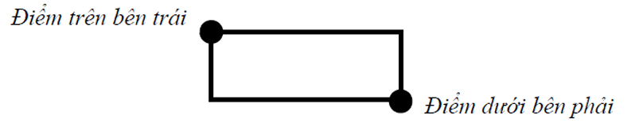

Lớp HinhChuNhat có hai phương thức thực hiện các chức năng sau:

* Tính diện tích hình chữ nhật
* Kiểm tra hai hình chữ nhật có giao nhau hay không?

Viết Unit Test để kiểm thử các chức năng của chương trình trên.

## Thực hiện kiểm thử bằng Nunit

### Tạo project Rectangle_89_Trieu

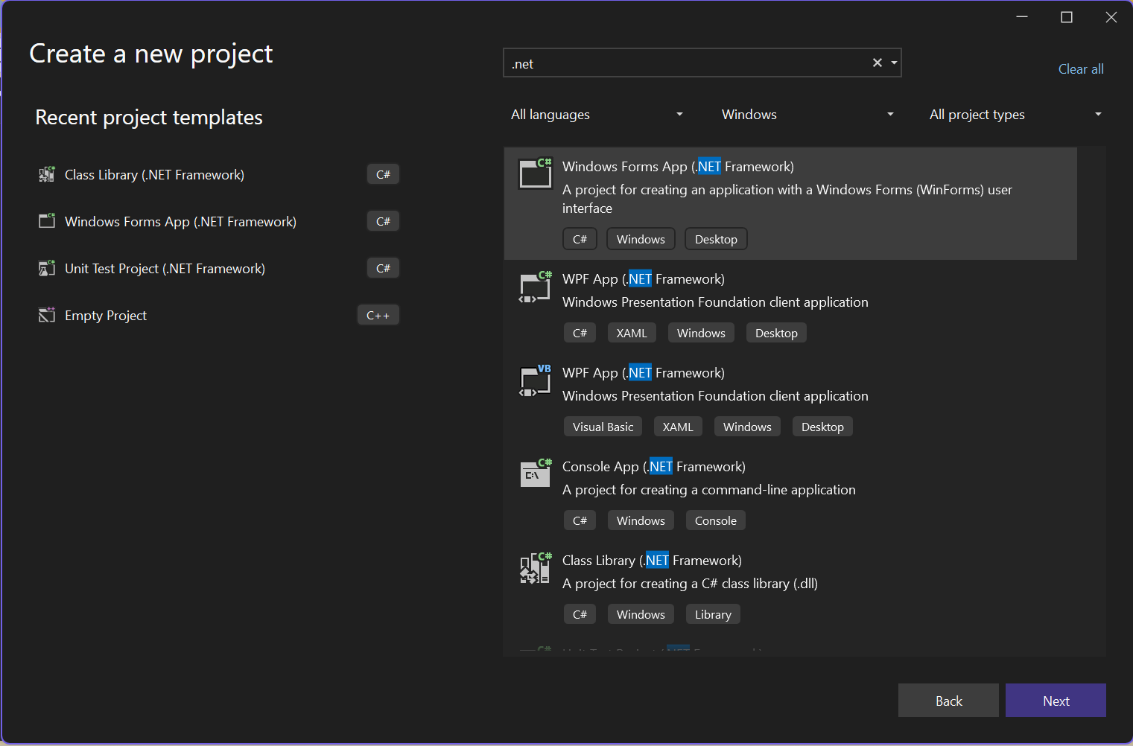

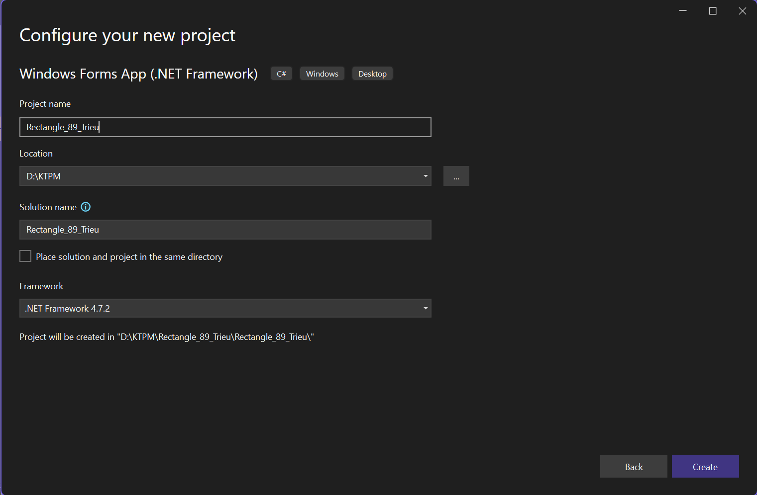

### Tạo các lớp cần thiết cho chương trình

Tạo một tập tin Diem_89_Trieu.cs chứa lớp public Diem_89_Trieu chứa thuộc tính tọa độ x,y của điểm và có phương thức khơi tạo.

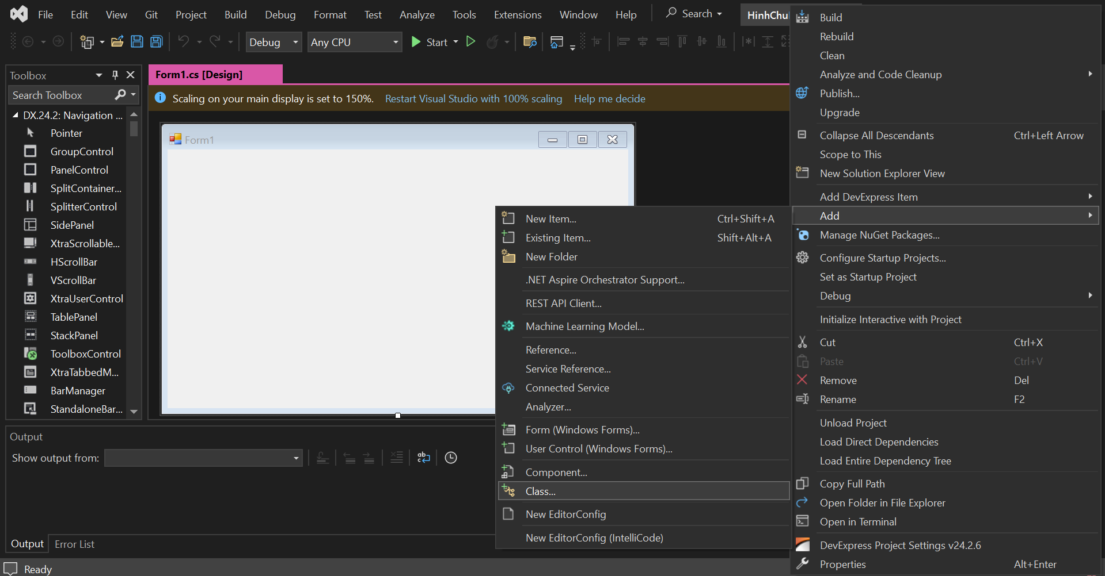

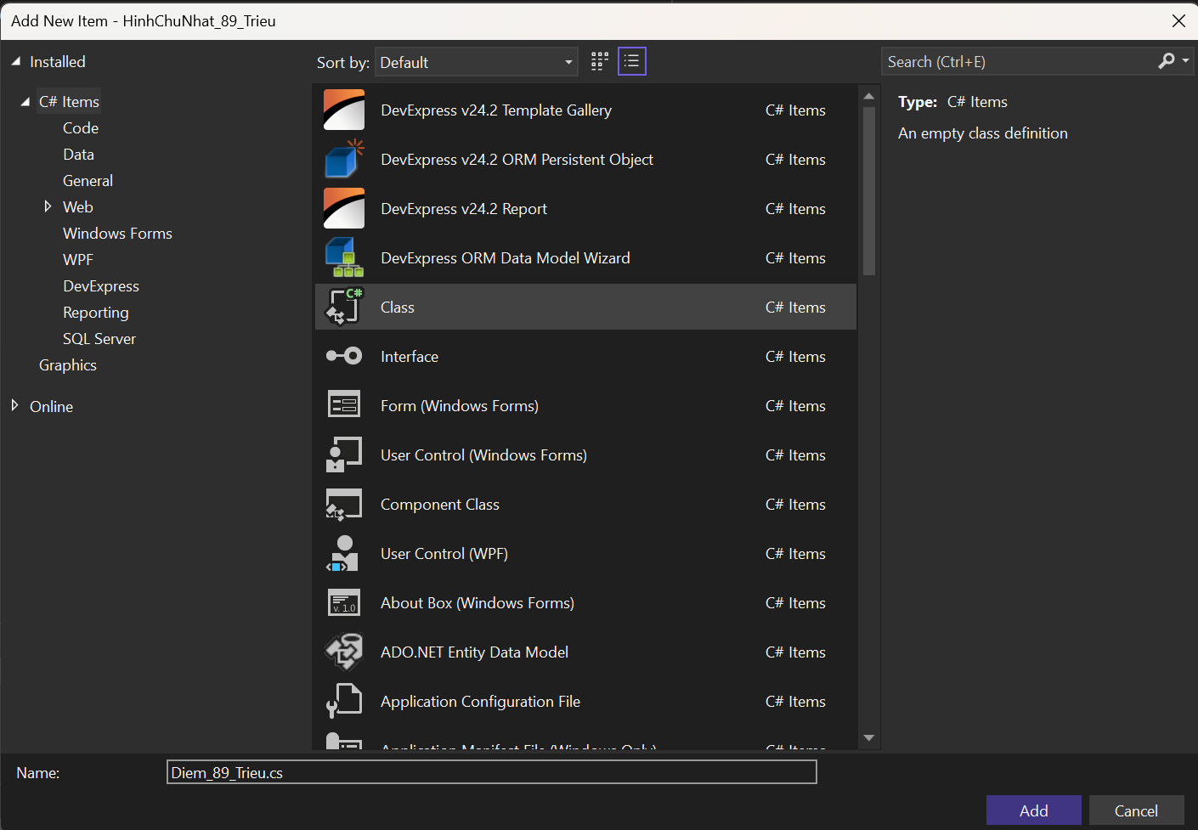

Code của lớp Diem_89_Trieu.cs

|  |
| --- |
| using System;  using System.Collections.Generic;  using System.Linq;  using System.Text;  using System.Threading.Tasks;  namespace Rectangle_89_Trieu  {  public class Diem_89_Trieu  {  public double x_89_Trieu;  public double y_89_Trieu;  public Diem_89_Trieu(double a_89_Trieu, double b_89_Trieu)  {  this.x_89_Trieu = a_89_Trieu;  this.y_89_Trieu = b_89_Trieu;  }  }  } |

Tạo một tập tin HinhChuNhat_89_Trieu.cs chứa lớp public HinhChuNhat_89_Trieu chứa thuộc tính là 2 điểm: điểm trên trái và điểm dưới phải, lớp có phương thức tính diện tích và kiểm tra hai hình chữ nhật giao nhau.

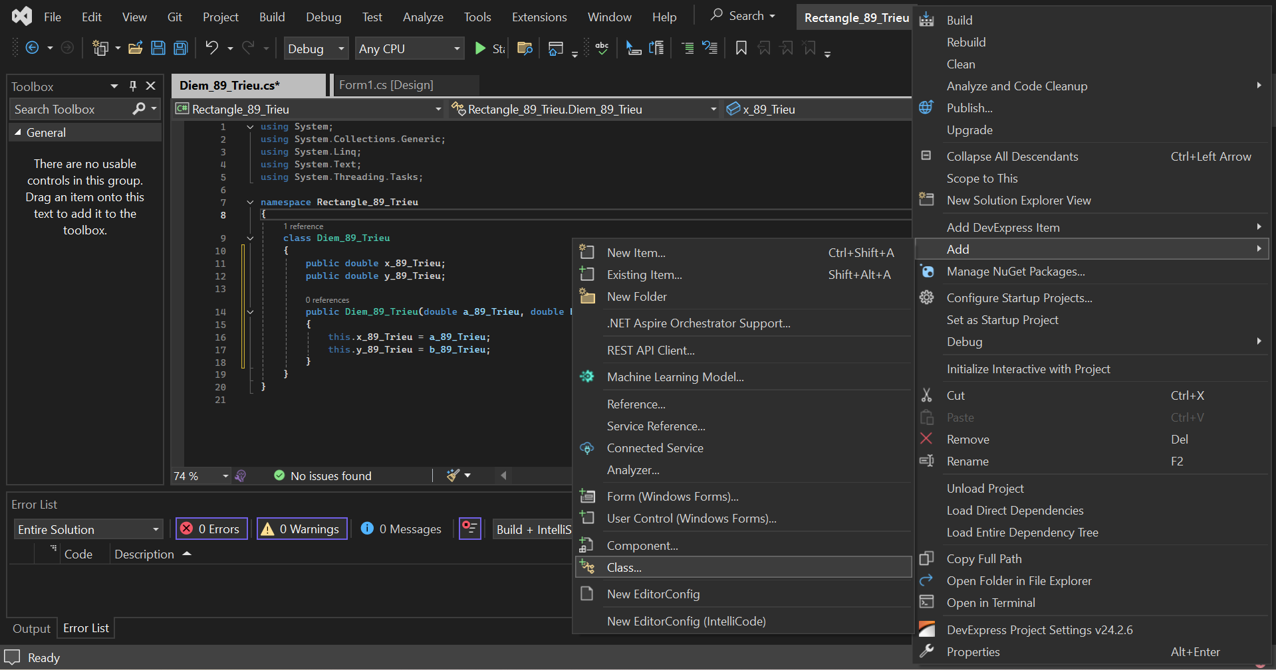

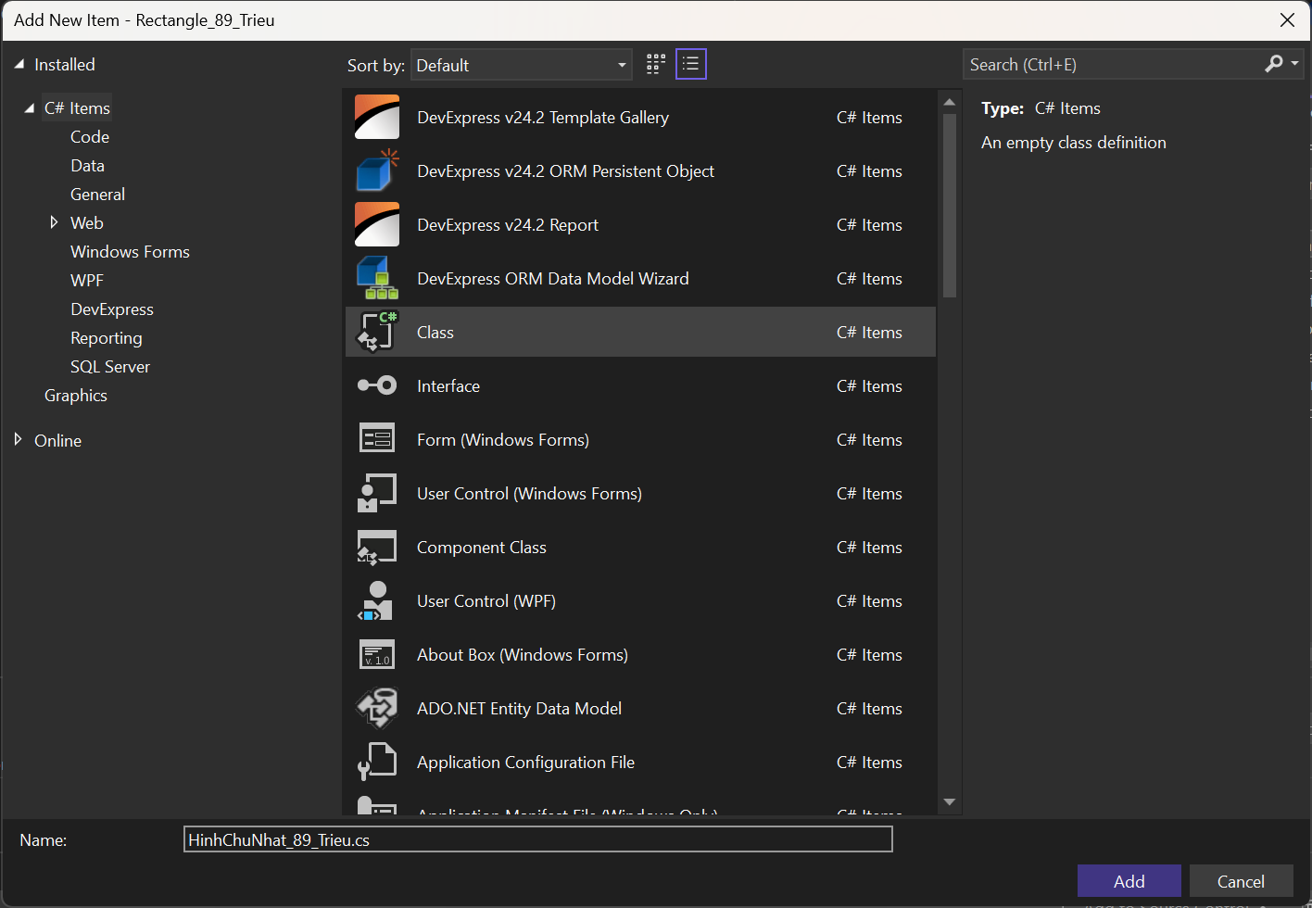

Code của lớp HinhChuNhat_89_Trieu.cs

|  |
| --- |
| using System;  using System.Collections.Generic;  using System.Linq;  using System.Text;  using System.Threading.Tasks;  namespace Rectangle_89_Trieu  {  public class HinhChuNhat_89_Trieu  {  public Diem_89_Trieu TrenTrai_89_Trieu;  public Diem_89_Trieu DuoiPhai_89_Trieu;  public HinhChuNhat_89_Trieu(Diem_89_Trieu TrenTrai_89_Trieu, Diem_89_Trieu DuoiPhai_89_Trieu)  {  // Ném ngoại lệ khi nhập tọa độ 2 điểm không đúng điểm trên bên trái và điểm dưới bên phải  if (TrenTrai_89_Trieu.x_89_Trieu >= DuoiPhai_89_Trieu.x_89_Trieu || TrenTrai_89_Trieu.y_89_Trieu <= DuoiPhai_89_Trieu.y_89_Trieu)  {  throw new ArgumentException("Điểm thứ nhất phải là trên trái, điểm thứ hai phải là dưới phải!");  }  this.TrenTrai_89_Trieu = TrenTrai_89_Trieu;  this.DuoiPhai_89_Trieu = DuoiPhai_89_Trieu;  }  public double TinhDienTich_89_Trieu()  {  double ChieuDai_89_Trieu = Math.Abs(TrenTrai_89_Trieu.x_89_Trieu - DuoiPhai_89_Trieu.x_89_Trieu);  double ChieuRong_89_Trieu = Math.Abs(TrenTrai_89_Trieu.y_89_Trieu - DuoiPhai_89_Trieu.y_89_Trieu);  return ChieuDai_89_Trieu * ChieuRong_89_Trieu;  }  public bool KiemTraGiaoNhau_89_Trieu(HinhChuNhat_89_Trieu hcn_89_Trieu)  {  if (// Hình chữ nhật 2 nằm bên phải hình chữ nhật 1  this.TrenTrai_89_Trieu.x_89_Trieu > hcn_89_Trieu.DuoiPhai_89_Trieu.x_89_Trieu ||  // Hình chữ nhật 2 nằm bên trái hình chữ nhật 1  this.DuoiPhai_89_Trieu.x_89_Trieu < hcn_89_Trieu.TrenTrai_89_Trieu.x_89_Trieu ||  // Hình chữ nhật 2 nằm dưới hình chữ nhật 1  this.DuoiPhai_89_Trieu.y_89_Trieu > hcn_89_Trieu.TrenTrai_89_Trieu.y_89_Trieu ||  // Hình chữ nhật 2 nằm trên hình chữ nhật 1  this.TrenTrai_89_Trieu.y_89_Trieu < hcn_89_Trieu.DuoiPhai_89_Trieu.y_89_Trieu)  {  // Trả về false khi hai hình chữ nhật không giao nhau  return false;  }  // Trả về true khi hai hình chữ nhật giao nhau  return true;  }  }  } |

### Tạo project kiểm thử

Tạo project kiểm thử để kiểm thử các phép toán trong chương trình trên. Click chuột phải Solution > Add > New Projects...

Sau đó chọn loại project là “Unit Test Project” và đặt tên là HinhChuNhatTester_89_Trieu

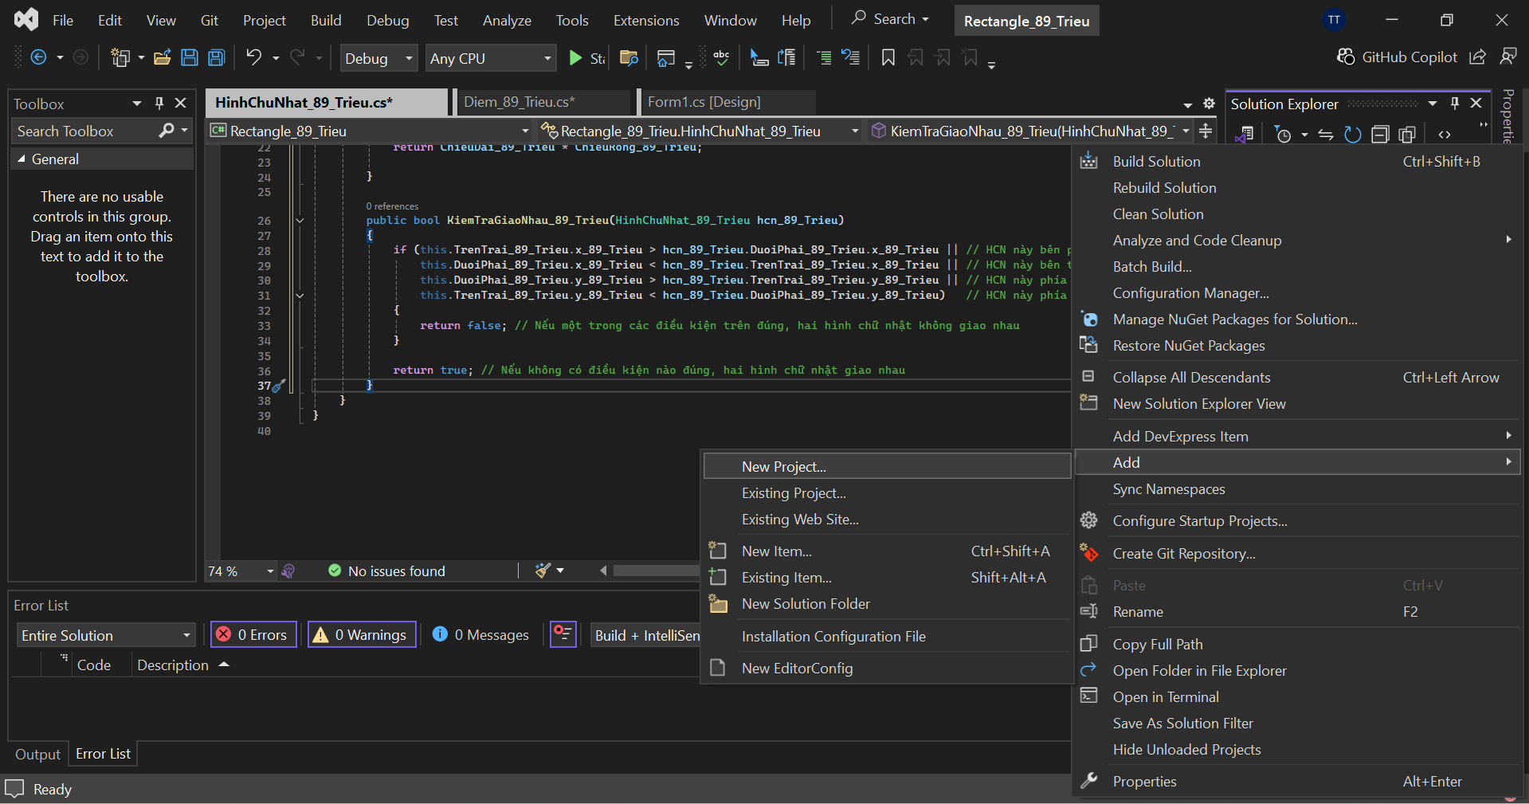

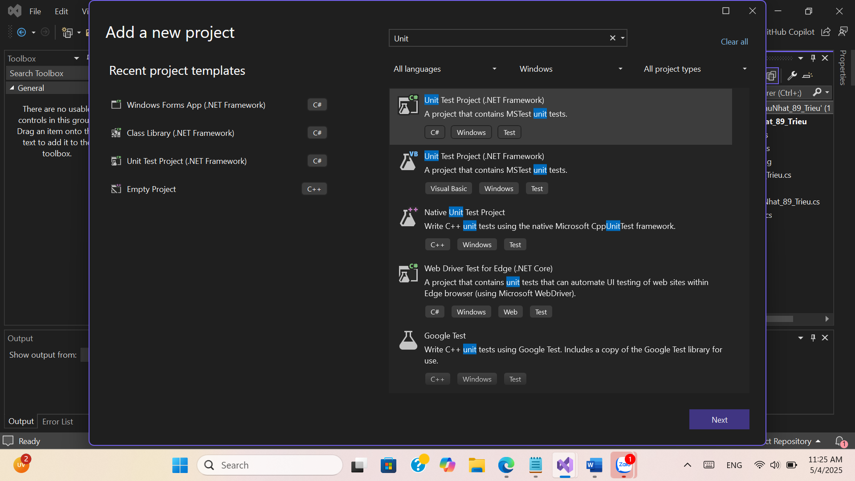

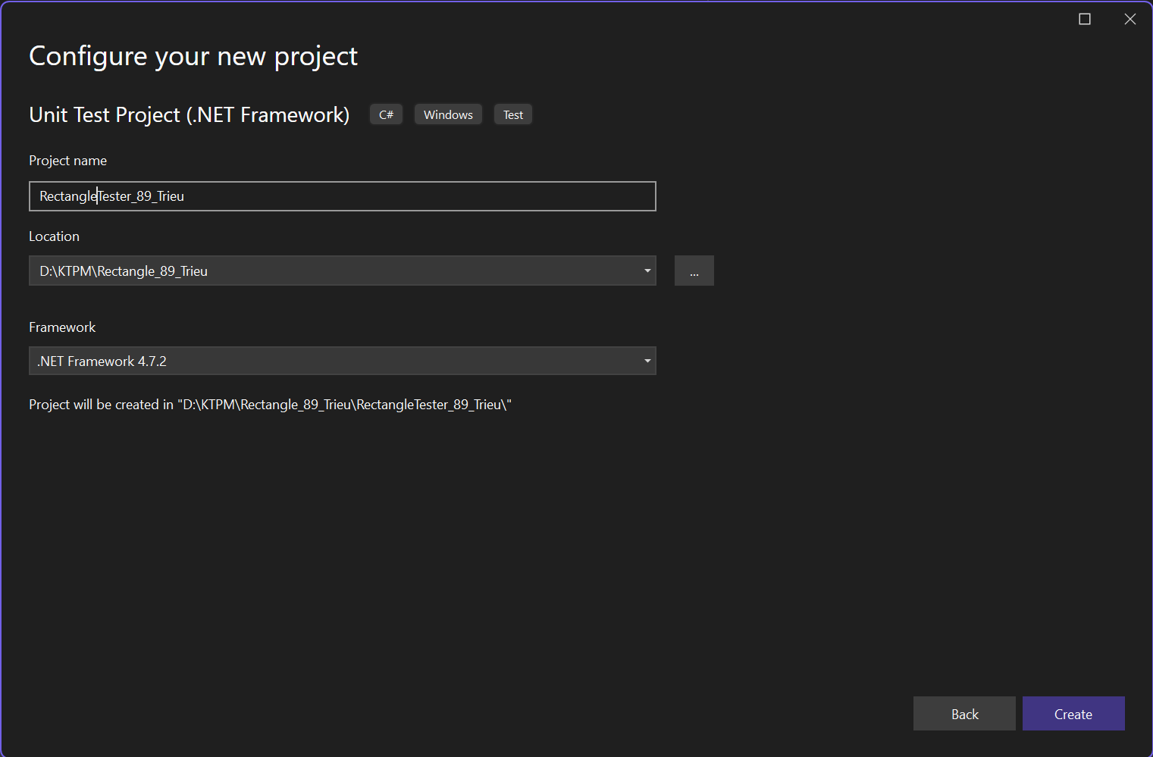

Tại project Unit Test, thực hiện Add References để tham chiếu đến project HinhChuNhat_89_Trieu cần thực hiện Unit Test

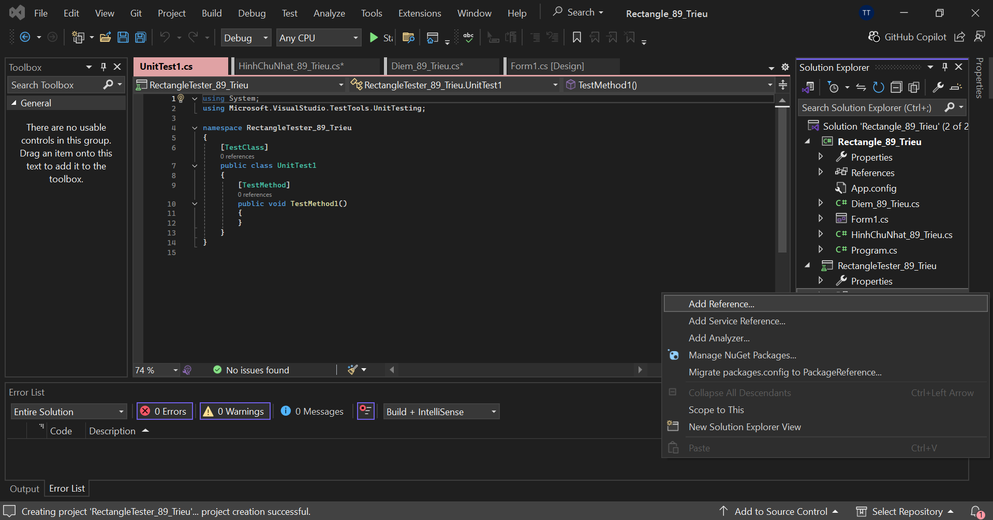

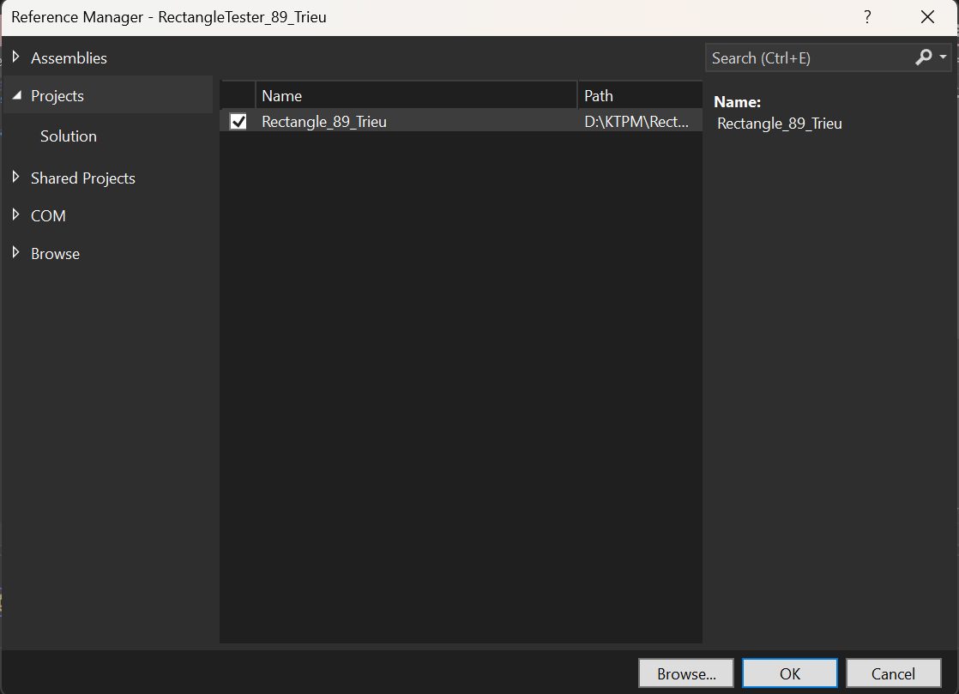

Trước tiên phải Using namespace Rectangle_89_Trieu:

using Rectangle_89_Trieu;

### Tạo file csv Data1HCN_89_Trieu.csv

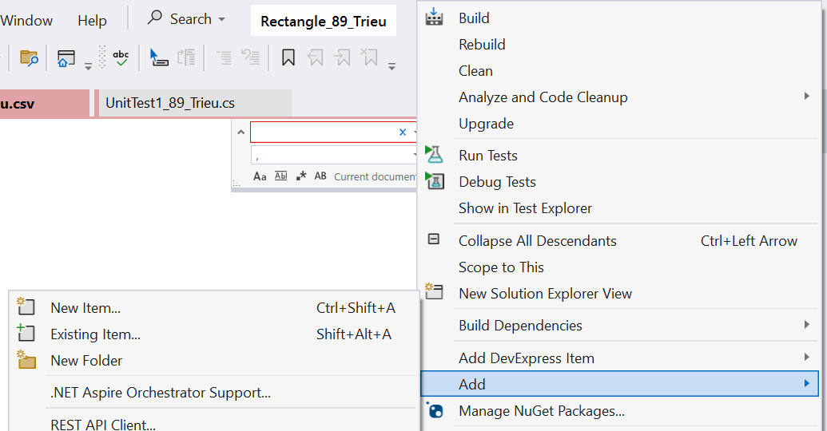

Tạo thư mục để chứa Data tên Data_89_Trieu

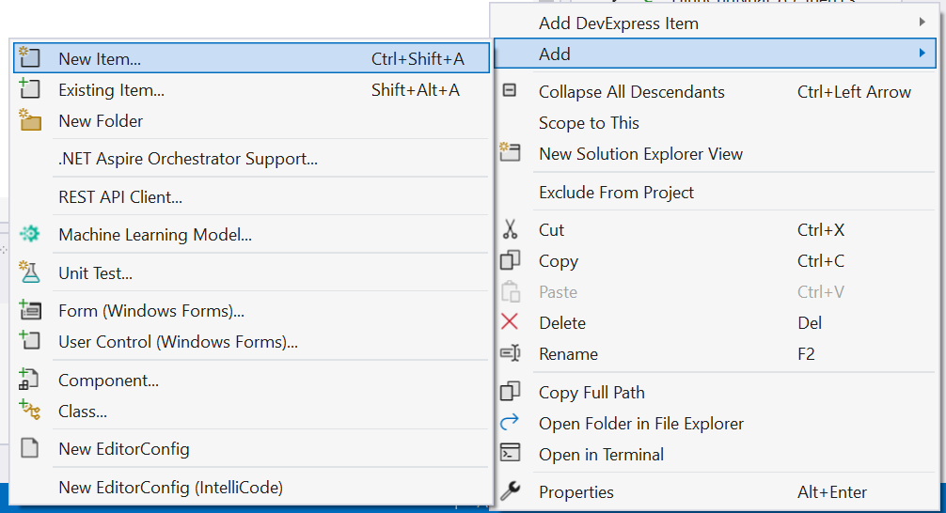

Tạo file csv tên Data1HCN_89_Trieu.csv với dữ liệu

x1_89_Trieu,y1_89_Trieu,x2_89_Trieu,y2_89_Trieu,expected_89_Trieu

5,3,8,2,3

-2,9,3,6,15

1,4,5,2,15

-3,6,-1,-2,8

1,1,1,1,8

Giải thích:

x1_89_Trieu: hoành độ điểm thứ nhất để tạo HCN.  
y1_89_Trieu: tung độ điểm thứ nhất.  
x2_89_Trieu: hoành độ điểm thứ hai để tạo HCN.  
y2_89_Trieu: tung độ điểm thứ hai.  
expected_89_Trieu: diện tích mong đợi của HCN dùng để kiểm thử.

Dòng 1: 5,3,8,2,3 → diện tích = 3, khớp expected → Pass.  
Dòng 2: -2,9,3,6,15 → diện tích = 5×3 = 15, khớp expected → Pass.  
Dòng 3: 1,4,5,2,15 → diện tích thực = 8, expected = 15 → sai → Fail.  
Dòng 4: -3,6,-1,-2,8 → diện tích thực = 16, expected = 8 → sai → Fail.  
Dòng 5: 1,1,1,1,8 → hai điểm trùng, diện tích = 0 ≠ 8 → sai → Fail.

### Thêm reference System.Data vào project test

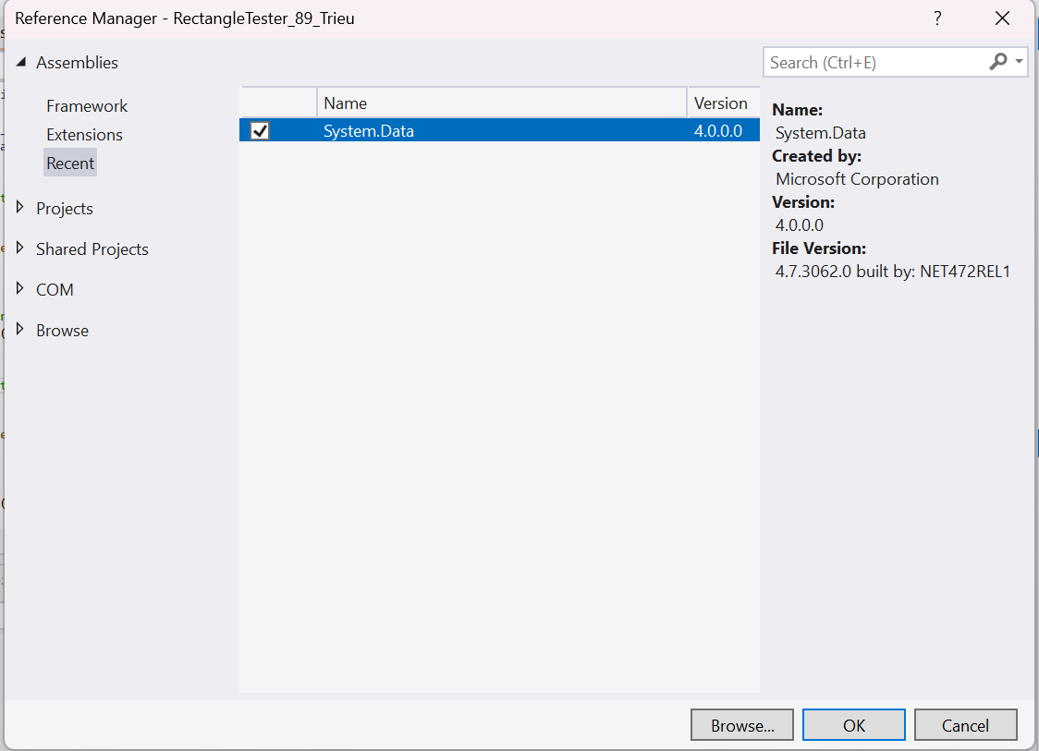

### Code kiểm thử từ file csv để kiểm thử diện tích

|  |
| --- |
| public TestContext TestContext { get; set; }  [DataSource("Microsoft.VisualStudio.TestTools.DataSource.CSV",  @"D:\KTPM\Rectangle_89_Trieu\RectangleTester_89_Trieu\Data_89_Trieu\Data1HCN_89_Trieu.csv", "Data1HCN_89_Trieu#csv", DataAccessMethod.Sequential)]  [TestMethod]  // Test với dữ liệu từ file CSV Data1HCN_89_Trieu.csv  public void TC15_TinhDienTich_FromCSV_89_Trieu()  {  // Đọc dữ liệu từ từng cột trong CSV  int x1_89_Trieu = int.Parse(TestContext.DataRow[0].ToString());  int y1_89_Trieu = int.Parse(TestContext.DataRow[1].ToString());  int x2_89_Trieu = int.Parse(TestContext.DataRow[2].ToString());  int y2_89_Trieu = int.Parse(TestContext.DataRow[3].ToString());  double expected_89_Trieu = double.Parse(TestContext.DataRow["expected_89_Trieu"].ToString());  // Tạo hình chữ nhật từ 2 điểm  var hcn_89_Trieu = new HinhChuNhat_89_Trieu(new Diem_89_Trieu(x1_89_Trieu, y1_89_Trieu), new Diem_89_Trieu(x2_89_Trieu, y2_89_Trieu));  // Tính diện tích thực tế  double actual_89_Trieu = hcn_89_Trieu.TinhDienTich_89_Trieu();  // So sánh kết quả thực tế và mong đợi  Assert.AreEqual(expected_89_Trieu, actual_89_Trieu, "Sai diện tích với tọa độ");  } |

### Code kiểm thử phương thức tính diện tích và kiểm tra giao nhau

Trong lớp UnitTest1_89_Trieu

|  |
| --- |
| using System;  using Microsoft.VisualStudio.TestTools.UnitTesting;  using Rectangle_89_Trieu;  namespace RectangleTester_89_Trieu  {  [TestClass]  public class UnitTest1_89_Trieu  {  // kiểm thử nhập sai tọa độ điểm không hợp lệ  [TestMethod]  [ExpectedException(typeof(ArgumentException))]  public void TC1_TestNhapSaiDiem_Pass_89_Trieu()  {  HinhChuNhat_89_Trieu hcn_89_Trieu = new HinhChuNhat_89_Trieu(new Diem_89_Trieu(-3, -2), new Diem_89_Trieu(-1, 6));  // điểm trên trái có y=-2, điểm dưới phải có y = 6, -2<6 nhập sai điểm nên sẽ ném ngoại lệ  }  // kiểm thử nhập sai tọa độ điểm không hợp lệ, 2 điểm là một đường thẳng  [TestMethod]  [ExpectedException(typeof(ArgumentException))]  public void TC2_TestNhapDiemLaDuongThang_Pass_89_Trieu()  {  HinhChuNhat_89_Trieu hcn_89_Trieu = new HinhChuNhat_89_Trieu(new Diem_89_Trieu(-3, -2), new Diem_89_Trieu(-3, 6));  // điểm trên trái có x=-3, điểm dưới phải có x = -3, là 1 đường thẳng, nhập sai điểm nên sẽ ném ngoại lệ  }  // Kiểm thử tính diện tích của hình chữ nhật  [TestMethod]  public void TC3_TestTinhDienTich_Pass_89_Trieu()  {  HinhChuNhat_89_Trieu hcn_89_Trieu = new HinhChuNhat_89_Trieu(new Diem_89_Trieu(5, 3), new Diem_89_Trieu(8, 2));  // Chiều dài = |8 - 5| = 3, Chiều rộng = |2 - 3| = 1  // Diện tích của hình chữ nhật = chiều dài * chiều rộng = 3 * 1 = 3  double expected_89_Trieu = 3;  double actual_89_Trieu = hcn_89_Trieu.TinhDienTich_89_Trieu();  Assert.AreEqual(expected_89_Trieu, actual_89_Trieu, "Sai diện tích HCN");  }  [TestMethod]  public void TC4_TestTinhDienTich_Pass_89_Trieu()  {  HinhChuNhat_89_Trieu hcn_89_Trieu = new HinhChuNhat_89_Trieu(new Diem_89_Trieu(-2, 9), new Diem_89_Trieu(3, 6));  // Chiều dài = |-2 - 3| = 5, Chiều rộng = |9 - 6| = 3  // Diện tích của hình chữ nhật = chiều dài * chiều rộng = 5 * 3 = 15  double expected_89_Trieu = 15;  double actual_89_Trieu = hcn_89_Trieu.TinhDienTich_89_Trieu();  Assert.AreEqual(expected_89_Trieu, actual_89_Trieu, "Sai diện tích HCN");  }  //Kiểm thử tính diện tích thất bại  [TestMethod]  public void TC5_TestTinhDienTich_Fail_89_Trieu()  {  HinhChuNhat_89_Trieu hcn_89_Trieu = new HinhChuNhat_89_Trieu(new Diem_89_Trieu(1, 4), new Diem_89_Trieu(5, 2));  // Chiều dài = |1 - 5| = 4, Chiều rộng = |4 - 2| = 2  // Diện tích của hình chữ nhật = chiều dài * chiều rộng = 4 * 2 = 8  double expected_89_Trieu = 15;  double actual_89_Trieu = hcn_89_Trieu.TinhDienTich_89_Trieu();  Assert.AreEqual(expected_89_Trieu, actual_89_Trieu, "Sai diện tích HCN");  }  [TestMethod]  public void TC6_TestTinhDienTich_Fail_89_Trieu()  {  HinhChuNhat_89_Trieu hcn_89_Trieu = new HinhChuNhat_89_Trieu(new Diem_89_Trieu(-3, 6), new Diem_89_Trieu(-1, -2));  // Chiều dài = |(-3) - (-1)| = 2, Chiều rộng = |(-2) - 6| = 8  // Diện tích của hình chữ nhật = chiều dài * chiều rộng = 2 * 8 = 16  double expected_89_Trieu = 8;  double actual_89_Trieu = hcn_89_Trieu.TinhDienTich_89_Trieu();  Assert.AreEqual(expected_89_Trieu, actual_89_Trieu, "Sai diện tích HCN");  }  // test case kiểm tra HCN có diện tích bằng 0, lỗi nhập điểm  [TestMethod]  public void TC7_TestDienTichBangKhong_Fail_89_Trieu()  {  // ném ngoại lệ vì nhập sai tọa độ 2 điểm không hợp lệ  var hcn_89_Trieu = new HinhChuNhat_89_Trieu(new Diem_89_Trieu(1, 1), new Diem_89_Trieu(1, 1));  double expected_89_Trieu = 8;  double actual_89_Trieu = hcn_89_Trieu.TinhDienTich_89_Trieu();  Assert.AreEqual(expected_89_Trieu, actual_89_Trieu, "Sai diện tích HCN");  }  // Kiểm thử kiểm tra giao nhau giữa 2 hình chữ nhật thành công  [TestMethod]  public void TC8_TestKiemTraGiaoNhau_Pass_89_Trieu()  {  var hcn1_89_Trieu = new HinhChuNhat_89_Trieu(new Diem_89_Trieu(1, 6), new Diem_89_Trieu(4, 1));  var hcn2_89_Trieu = new HinhChuNhat_89_Trieu(new Diem_89_Trieu(5, 3), new Diem_89_Trieu(8, 2));  // hcn2_89_Trieu có x2 =8, hcn1 có x1 = 1  // kết quả là false vì hcn2_89_Trieu nằm hoàn toàn bên trái hcn1_89_Trieu nên 2 hcn không giao nhau  bool actual_89_Trieu = hcn1_89_Trieu.KiemTraGiaoNhau_89_Trieu(hcn2_89_Trieu);  Assert.IsFalse(actual_89_Trieu);  }  [TestMethod]  public void TC9_TestKiemTraGiaoNhau_Pass_89_Trieu()  {  var hcn1_89_Trieu = new HinhChuNhat_89_Trieu(new Diem_89_Trieu(-4, 4), new Diem_89_Trieu(2, -2));  var hcn2_89_Trieu = new HinhChuNhat_89_Trieu(new Diem_89_Trieu(-2, 9), new Diem_89_Trieu(3, 6));  // kết quả là false vì hcn2_89_Trieu nằm hoàn toàn ở trên hcn1_89_Trieu nên 2 hcn không giao nhau  bool expected_89_Trieu = false;  bool actual_89_Trieu = hcn1_89_Trieu.KiemTraGiaoNhau_89_Trieu(hcn2_89_Trieu);  Assert.AreEqual(expected_89_Trieu, actual_89_Trieu);  }  // Kiểm thử kiểm tra giao nhau giữa 2 hình chữ nhật thất bại  [TestMethod]  public void TC10_TestKiemTraGiaoNhau_Fail_89_Trieu()  {  var hcn1_89_Trieu = new HinhChuNhat_89_Trieu(new Diem_89_Trieu(1, 3), new Diem_89_Trieu(4, 1));  var hcn2_89_Trieu = new HinhChuNhat_89_Trieu(new Diem_89_Trieu(1, 4), new Diem_89_Trieu(5, 2));  // 2 hcn giao với nhau nên kết quả là true  bool expected_89_Trieu = false;  bool actual_89_Trieu = hcn1_89_Trieu.KiemTraGiaoNhau_89_Trieu(hcn2_89_Trieu);  Assert.AreEqual(expected_89_Trieu, actual_89_Trieu);  }  [TestMethod]  public void TC11_TestKiemTraGiaoNhau_Fail_89_Trieu()  {  var hcn1_89_Trieu = new HinhChuNhat_89_Trieu(new Diem_89_Trieu(-5, -2), new Diem_89_Trieu(-1, -4));  var hcn2_89_Trieu = new HinhChuNhat_89_Trieu(new Diem_89_Trieu(1, 6), new Diem_89_Trieu(3, 1));  // 2 hcn không giao nhau nên trả về false  bool actual_89_Trieu = hcn1_89_Trieu.KiemTraGiaoNhau_89_Trieu(hcn2_89_Trieu);  Assert.IsTrue(actual_89_Trieu);  }  // test case kiểm tra 2 HCN chạm nhau ở cạnh  [TestMethod]  public void TC12_TestHCNChamNhau_Fail_89_Trieu()  {  var hcn1 = new HinhChuNhat_89_Trieu(new Diem_89_Trieu(0, 4), new Diem_89_Trieu(4, 0));  var hcn2 = new HinhChuNhat_89_Trieu(new Diem_89_Trieu(4, 5), new Diem_89_Trieu(8, 0));  // 2 hcn giao nhau tại cạnh x=4  Assert.IsFalse(hcn1.KiemTraGiaoNhau_89_Trieu(hcn2));  }  // test case kiểm tra 2 HCN trùng nhau  [TestMethod]  public void TC13_Test2HCNTrungNhau_Fail_89_Trieu()  {  var hcn1 = new HinhChuNhat_89_Trieu(new Diem_89_Trieu(1, 4), new Diem_89_Trieu(3, 2));  var hcn2 = new HinhChuNhat_89_Trieu(new Diem_89_Trieu(1, 4), new Diem_89_Trieu(3, 2));  Assert.IsFalse(hcn1.KiemTraGiaoNhau_89_Trieu(hcn2));  }  // test case kiểm tra 1 hcn nằm trong hcn khác  [TestMethod]  public void TC14_Test2HCNNamTrongNhau_Fail_89_Trieu()  {  var hcnLon = new HinhChuNhat_89_Trieu(new Diem_89_Trieu(0, 5), new Diem_89_Trieu(5, 0));  var hcnNho = new HinhChuNhat_89_Trieu(new Diem_89_Trieu(1, 4), new Diem_89_Trieu(4, 1));  Assert.IsFalse(hcnLon.KiemTraGiaoNhau_89_Trieu(hcnNho));  }  }  } |

### Bảng test case kiểm tra điểm hợp lệ

|  |  |  |  |  |  |  |  |  |
| --- | --- | --- | --- | --- | --- | --- | --- | --- |
| STT | ID Testcase_89_Trieu | X1 _89_Trieu | Y1 _89_Trieu | X2 _89_Trieu | Y2 _89_Trieu | KQMM _89_Trieu | KQTT _89_Trieu | KQ |
| 1 | TC1_TestNhapSaiDiem_Pass_89_Trieu | -3 | -2 | -1 | 6 | Exception | Exception | Pass |
| 2 | TC2_TestNhapDiemLaDuongThang_Pass_89_Trieu | -3 | -2 | -3 | 6 | Exception | Exception | Pass |

### Bảng test case chức năng tính diện tích

|  |  |  |  |  |  |  |  |  |
| --- | --- | --- | --- | --- | --- | --- | --- | --- |
| STT | ID_Testcase_89_Trieu | X1 _89_Trieu | Y1 _89_Trieu | X2 _89_Trieu | Y2 _89_Trieu | KQMM _89_Trieu | KQTT _89_Trieu | KQ |
| 1 | TC3_TestTinhDienTich_Pass_89_Trieu | 5 | 3 | 8 | 2 | 3 | 3 | Pass |
| 2 | TC4_TestTinhDienTich_Pass_89_Trieu | -2 | 9 | 3 | 6 | 15 | 15 | Pass |
| 3 | TC5_TestTinhDienTich_Fail_89_Trieu | 1 | 4 | 5 | 2 | 15 | 8 | Fail |
| 4 | TC6_TestTinhDienTich_Fail_89_Trieu | -3 | 6 | -1 | -2 | 8 | 16 | Fail |
| 5 | TC7_TestDienTichBangKhong_Fail_89_Trieu | 1 | 1 | 1 | 1 | 0 | Exception | Fail |

### Bảng Test Case chức năng kiểm tra giao nhau

|  |  |  |  |  |  |  |  |  |  |  |  |  |
| --- | --- | --- | --- | --- | --- | --- | --- | --- | --- | --- | --- | --- |
| STT | ID Testcase_89_Trieu | Hình chữ nhật 1 | | | | Hình chữ nhật 2 | | | | KQMM_89_Trieu | KQTT_89_Trieu | KQ |
| X1_89_Trieu | Y1_89_Trieu | X2_89_Trieu | Y2_89_Trieu | X1_89_Trieu | Y1_89_Trieu | X2_89_Trieu | Y2_89_Trieu |
| 1 | TC8_TestKiemTraGiaoNhau_Pass_89_Trieu | 1 | 6 | 4 | 1 | 5 | 3 | 8 | 2 | False | False | Pass |
| 2 | TC9_TestKiemTraGiaoNhau_Pass_89_Trieu | -4 | 4 | 2 | -2 | -2 | 9 | 3 | 6 | False | False | Pass |
| 3 | TC10_TestKiemTraGiaoNhau_Fail_89_Trieu | 1 | 3 | 4 | 1 | 1 | 4 | 5 | 2 | True | False | Fail |
| 4 | TC11_TestKiemTraGiaoNhau_Fail_89_Trieu | -5 | -2 | -1 | -4 | 1 | 6 | 3 | 1 | True | False | Fail |
| 5 | TC12_TestHCNChamNhau_Fail_89_Trieu | 0 | 4 | 4 | 0 | 4 | 5 | 8 | 0 | False | True | Fail |
| 6 | TC13_Test2HCNTrungNhau_Fail_89_Trieu | 1 | 4 | 3 | 2 | 1 | 4 | 3 | 2 | False | True | Fail |
| 7 | TC14_Test2HCNNamTrongNhau_Fail_89_Trieu | 0 | 5 | 5 | 0 | 1 | 4 | 4 | 1 | False | True | Fail |

### Kết quả

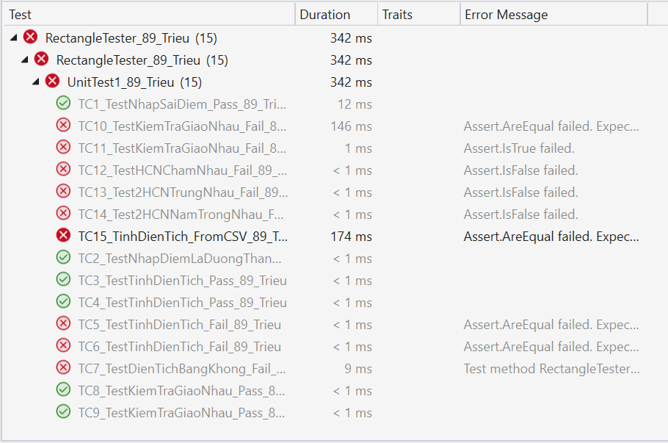

# KIỂM THỬ WEBSITE UNICA

## Tạo project TestWebUnica

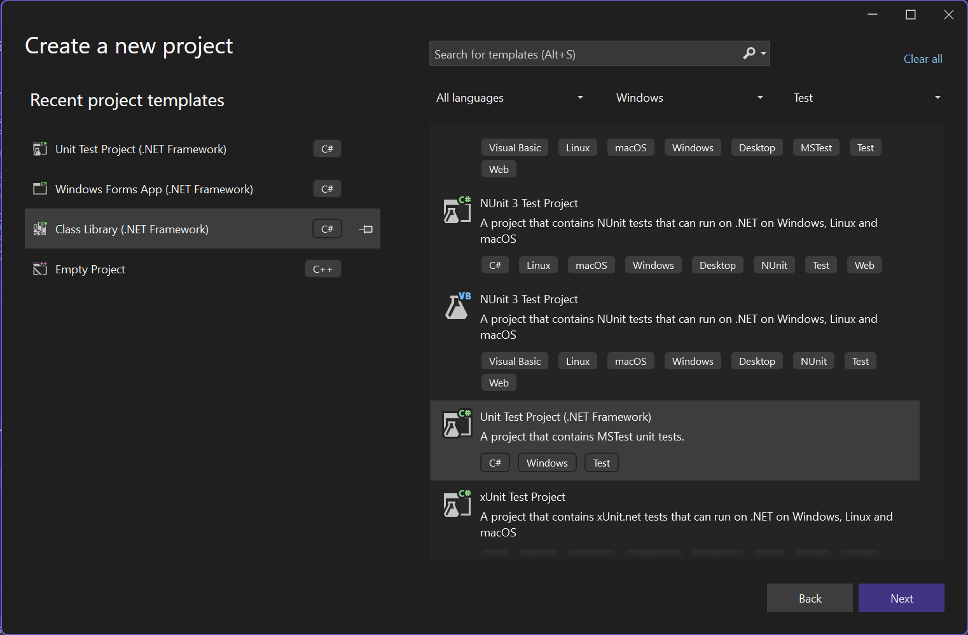

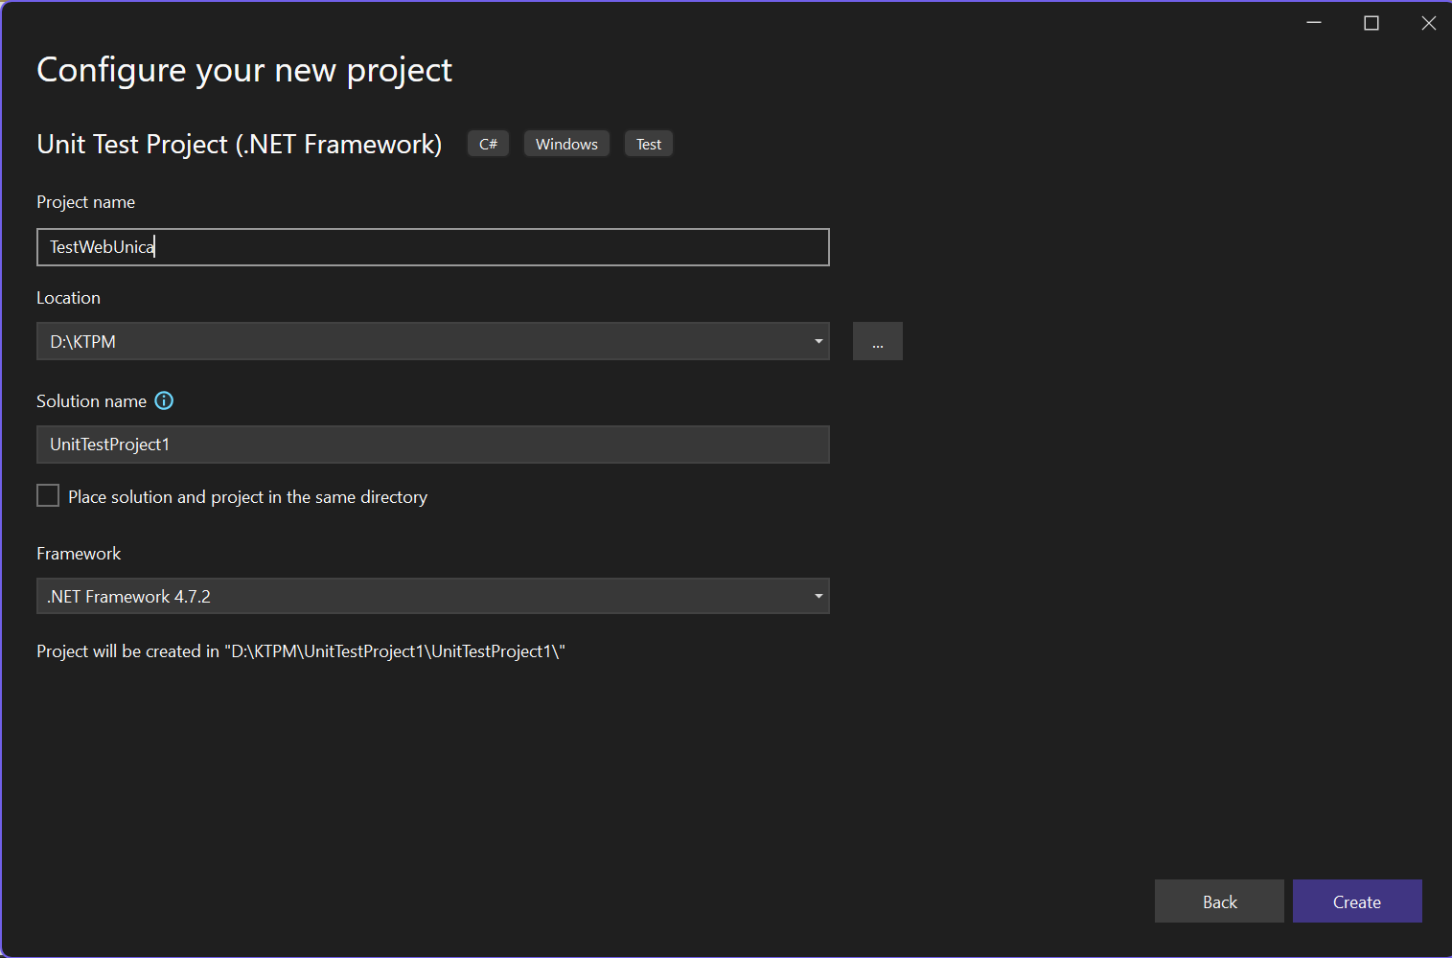

## Cài đặt Selenium Web Driver

Tại project C#, chọn menu Tools > NuGet Package Manager > Manage NuGet Packages for Solution.

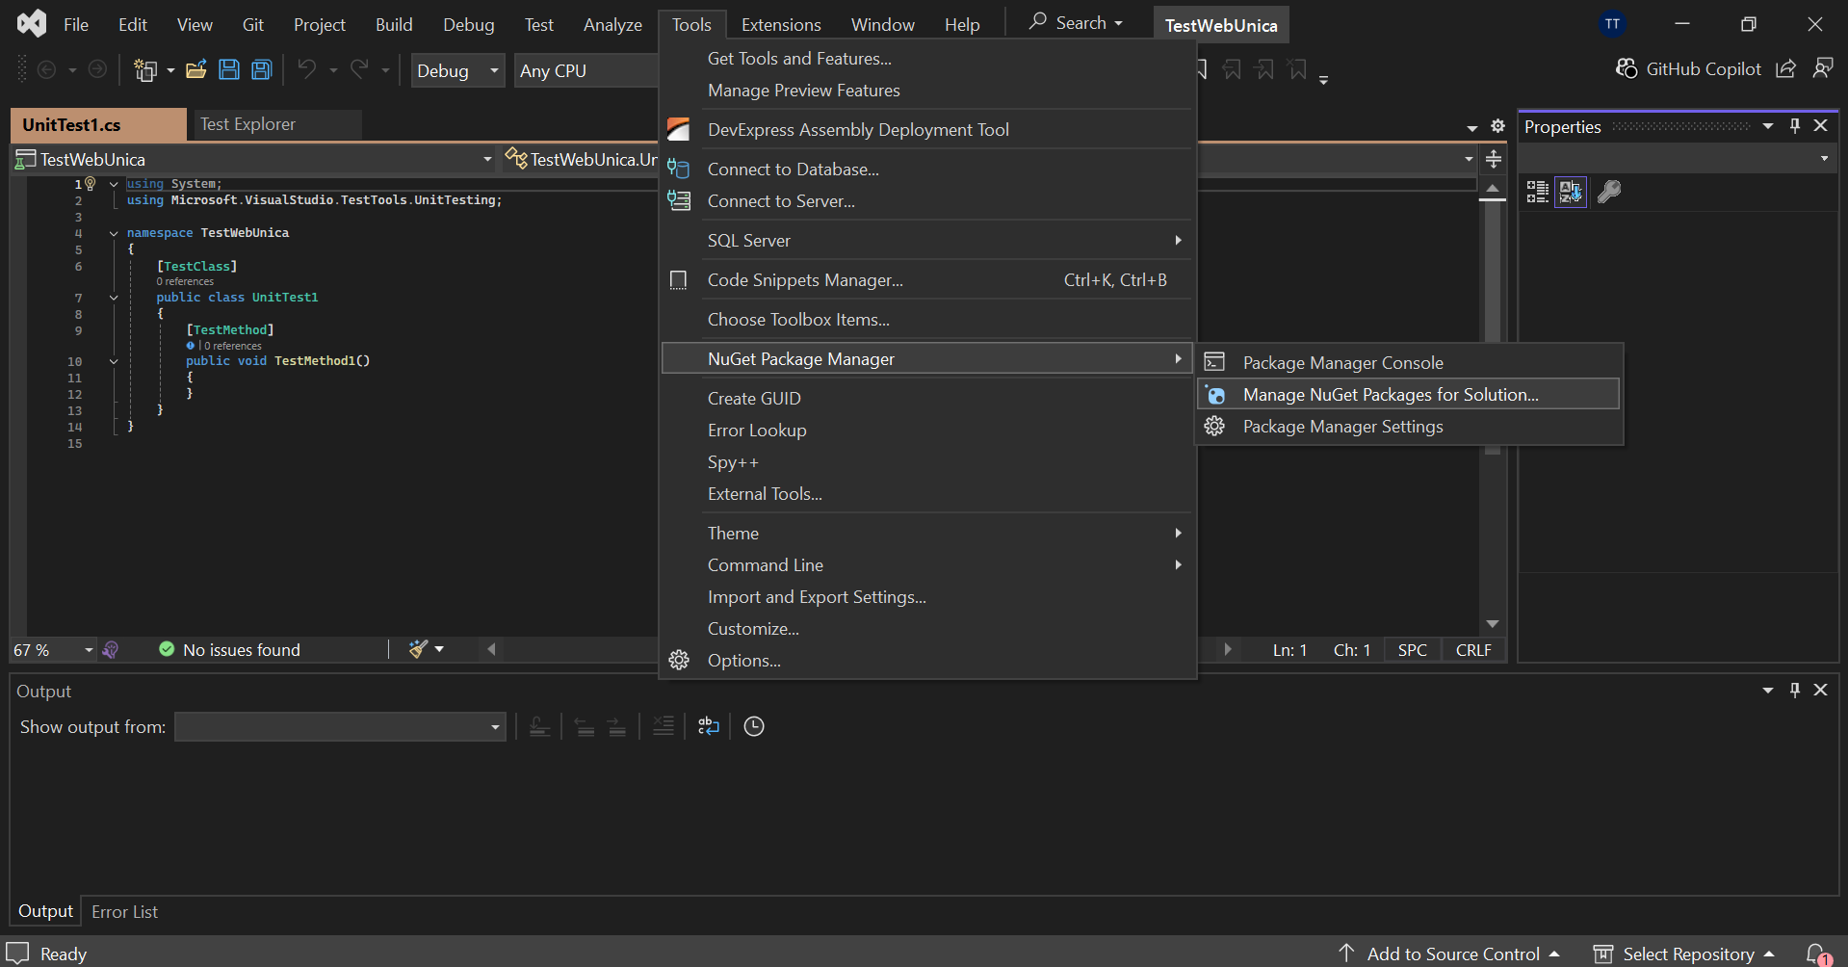

Cài đặt Selenium.WebDriver:

Click tab Browse và tìm kiếm từ khóa Selenium và các web driver muốn kiểm thử để cài đặt. Chọn Package Selenium.WebDriver, chọn Project cần thực hiện, nhấn Install

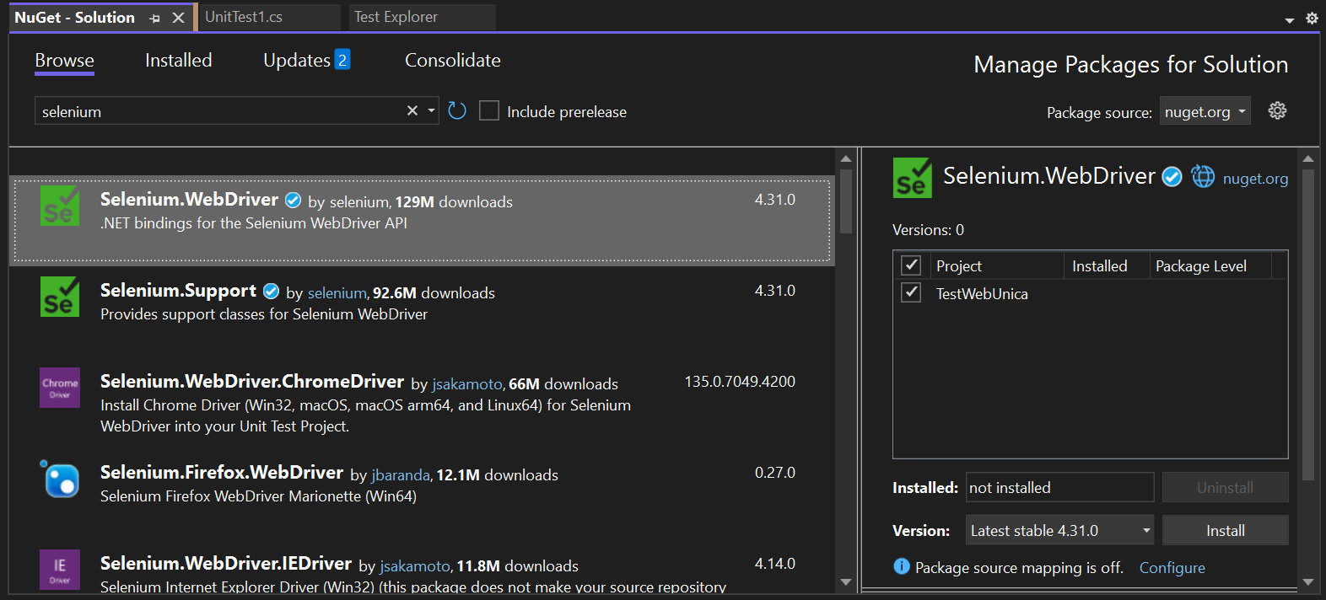

Cài đặt Selenium.WebDriver.ChromeDriver:

Chọn Package Selenium.WebDriver.ChromeDriver, chọn Project cần thực hiện, nhấn Install

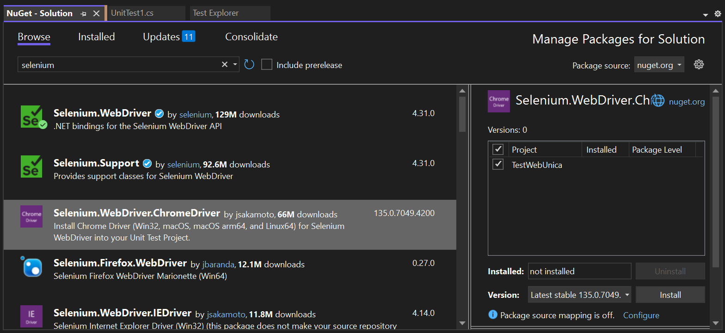

## Using namespace cho project:

|  |
| --- |
| using System;  using System.Runtime.InteropServices;  using System.Threading;  using Microsoft.VisualStudio.TestTools.UnitTesting;  using OpenQA.Selenium;  using OpenQA.Selenium.Chrome;  using OpenQA.Selenium.Support.UI;  using static System.Net.WebRequestMethods; |

## Khai báo biến toàn cục và phương thức SetUp_89_Trieu

|  |
| --- |
| namespace TestWebUnica  {  [TestClass]  public class UnitTest1  {  IWebDriver driver_89_Trieu = new ChromeDriver();  string Email_89_Trieu;  string MatKhau_89_Trieu;  [TestInitialize]  public void SetUp_89_Trieu()  {  driver_89_Trieu.Navigate().GoToUrl("https://unica.vn/");  Email_89_Trieu = "2254052085trieu@ou.edu.vn";  MatKhau_89_Trieu = "TMTZ1204";  } |

## Kiểm thử chức năng đăng nhập

### Tiến hành lấy các trường cần test



Tiến hàng vào website <https://unica.vn/>

Ấn inspect vào nút Đăng nhập để để lấy element của nút đăng nhập:

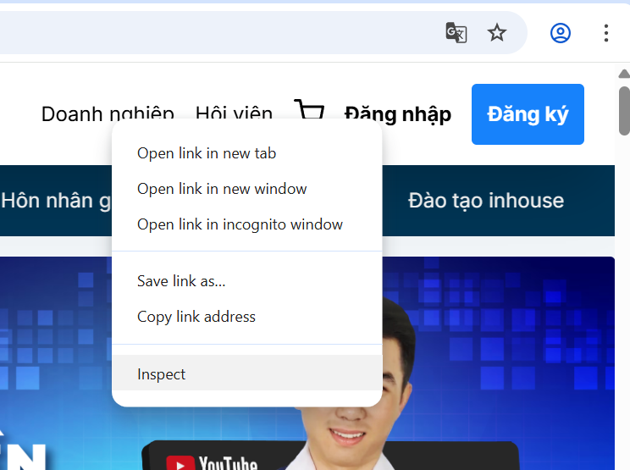

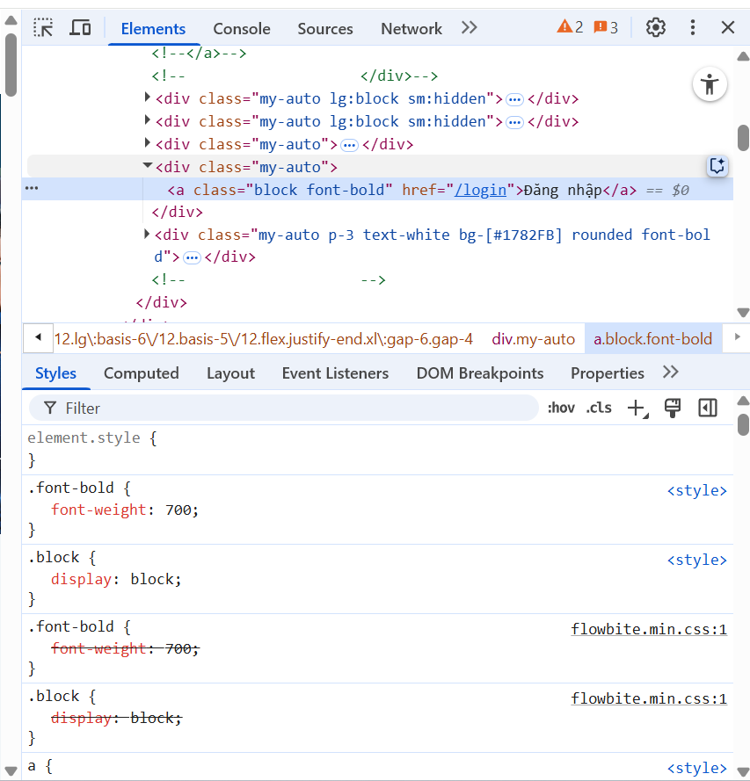

Click chuột phải - ấn Copy – Copy element

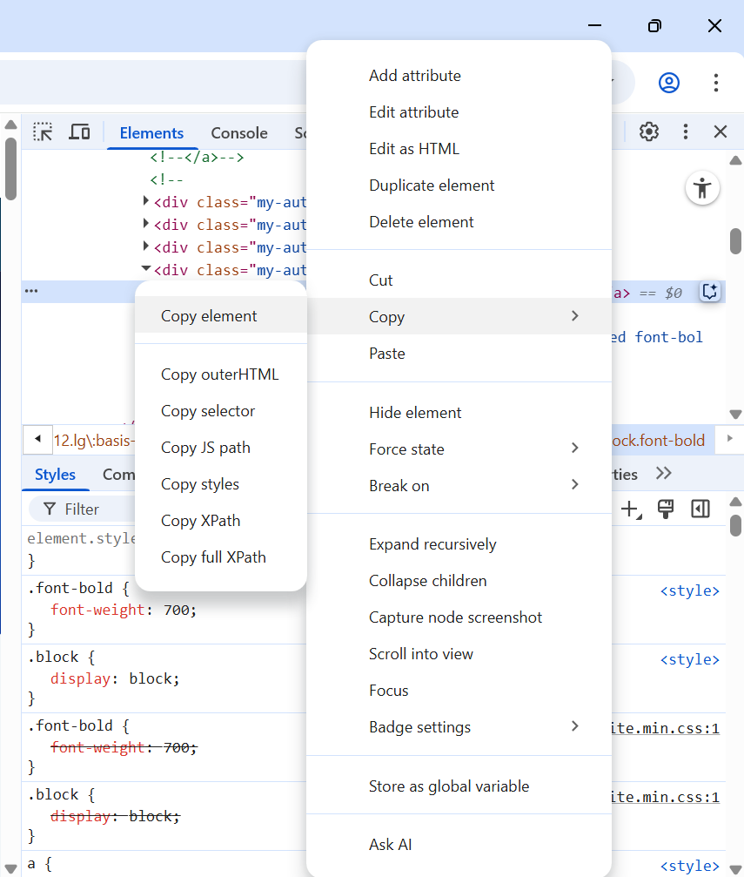

Ta được chuỗi: <a class="block font-bold" href="/login">Đăng nhập</a>

Ta sẽ sử dụng thành phần HTML là By.LinkText để vào trang đăng nhập

Ta sẽ có code:

driver_89_Trieu.FindElement(By.LinkText("Đăng nhập")).Click();

Chuyển qua trang đăng nhập:

Lấy Element của trường email và password và nút đăng nhập trong form như sau:

* Lấy Element của trường email: Ấn chuột phải trường email sau đó ấn inspect và tìm kiếm đến element của trường email:

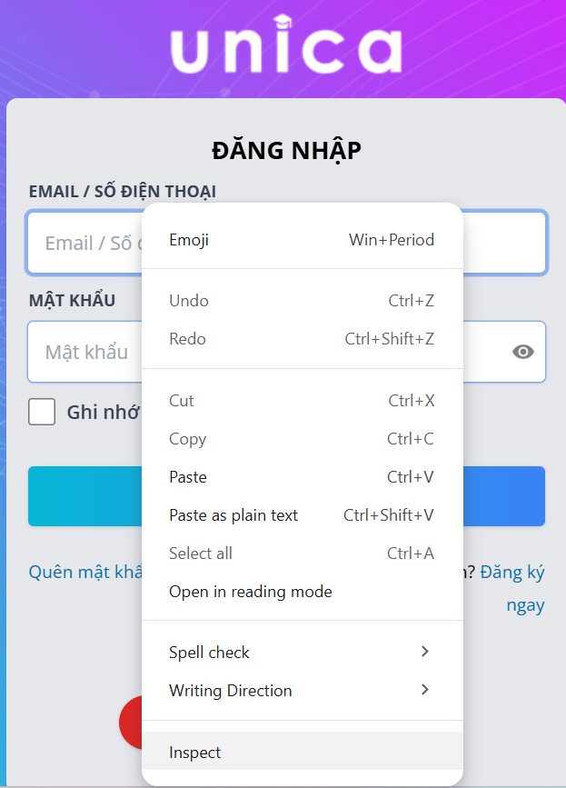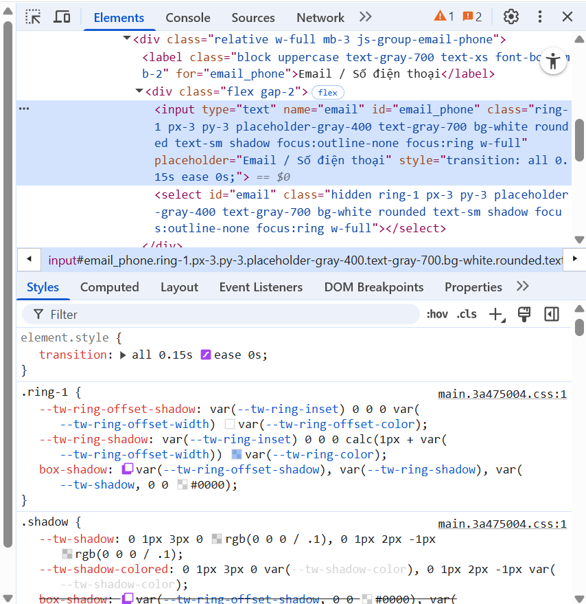

Sử dụng thuộc tính name="email" để truyền email vào.

driver_89_Trieu.FindElement(By.Name("email")).SendKeys(Email_89_Trieu);

* Lấy element của trường mật khẩu: Ấn chuột phải trường mật khẩu sau đó ấn inspect và tìm kiếm đến element của trường mật khẩu như sau:

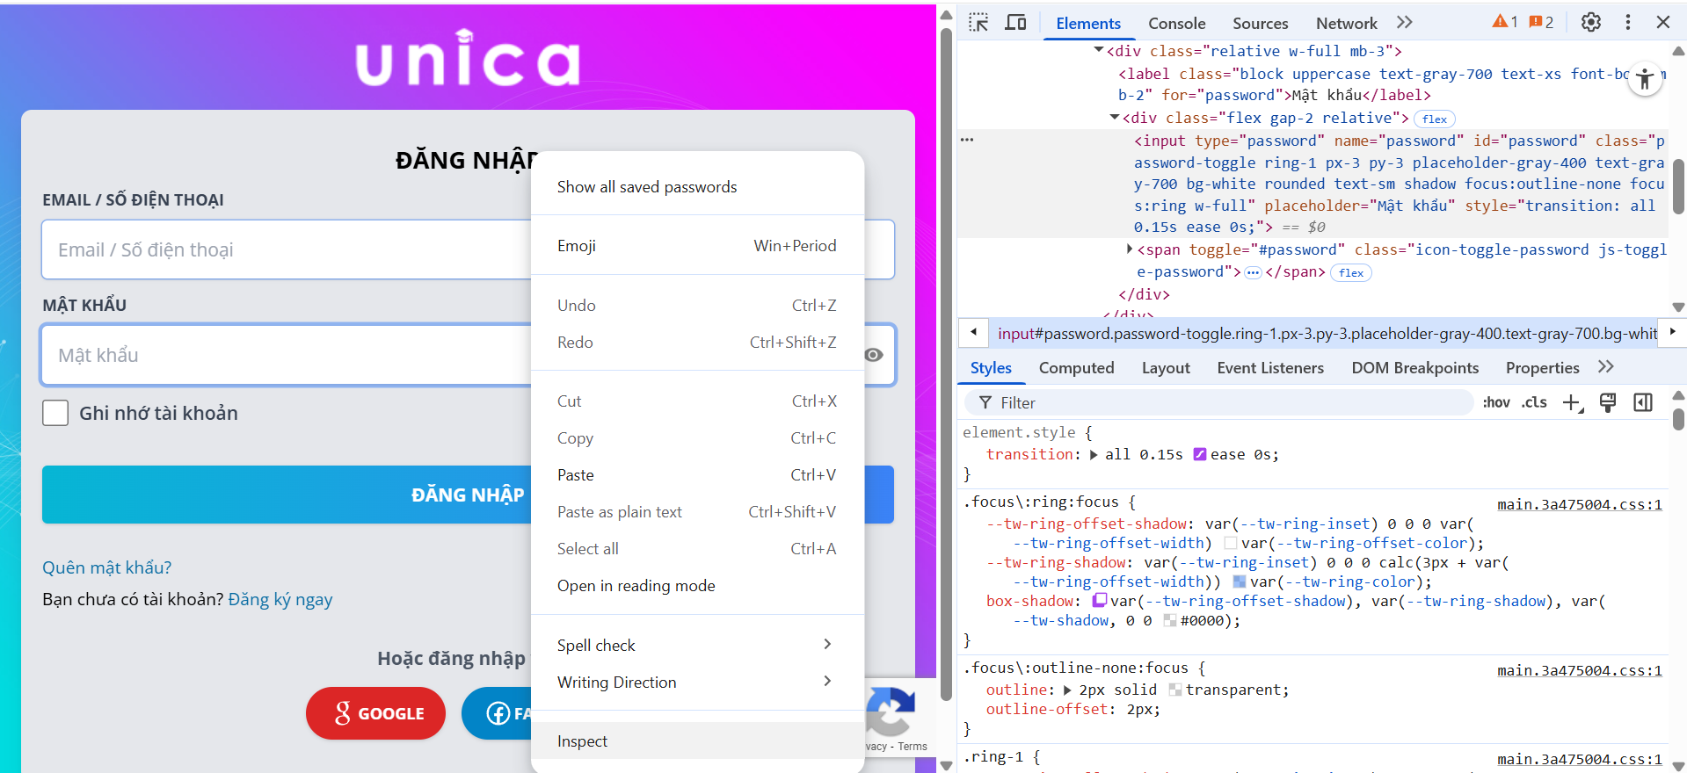

Sử dụng thuộc tính name="password" để truyền vào mật khẩu.

driver_89_Trieu.FindElement(By.Name("password")).SendKeys(MatKhau_89_Trieu);

* Lấy element của nút đăng nhập: Ấn chuột phải nút Đăng nhập, sau đó ấn inspect:

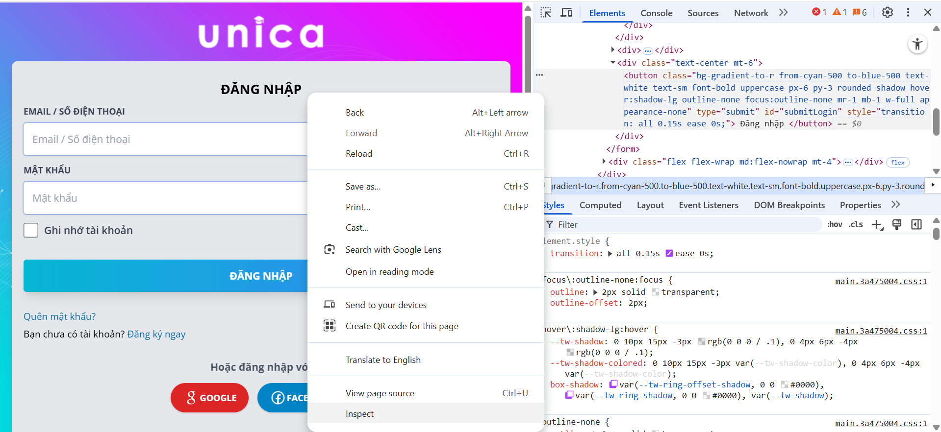

Sử dụng thuộc tính id="submitLogin", ta có code:

driver_89_Trieu.FindElement(By.Id("submitLogin")).Submit();

* Xác nhận đăng nhập thành công khi ảnh đại diện của tài khoản xuất hiện:

Lấy element của ảnh đại diện tài khoản: Click chuột phải vào ảnh đại diện > Inspect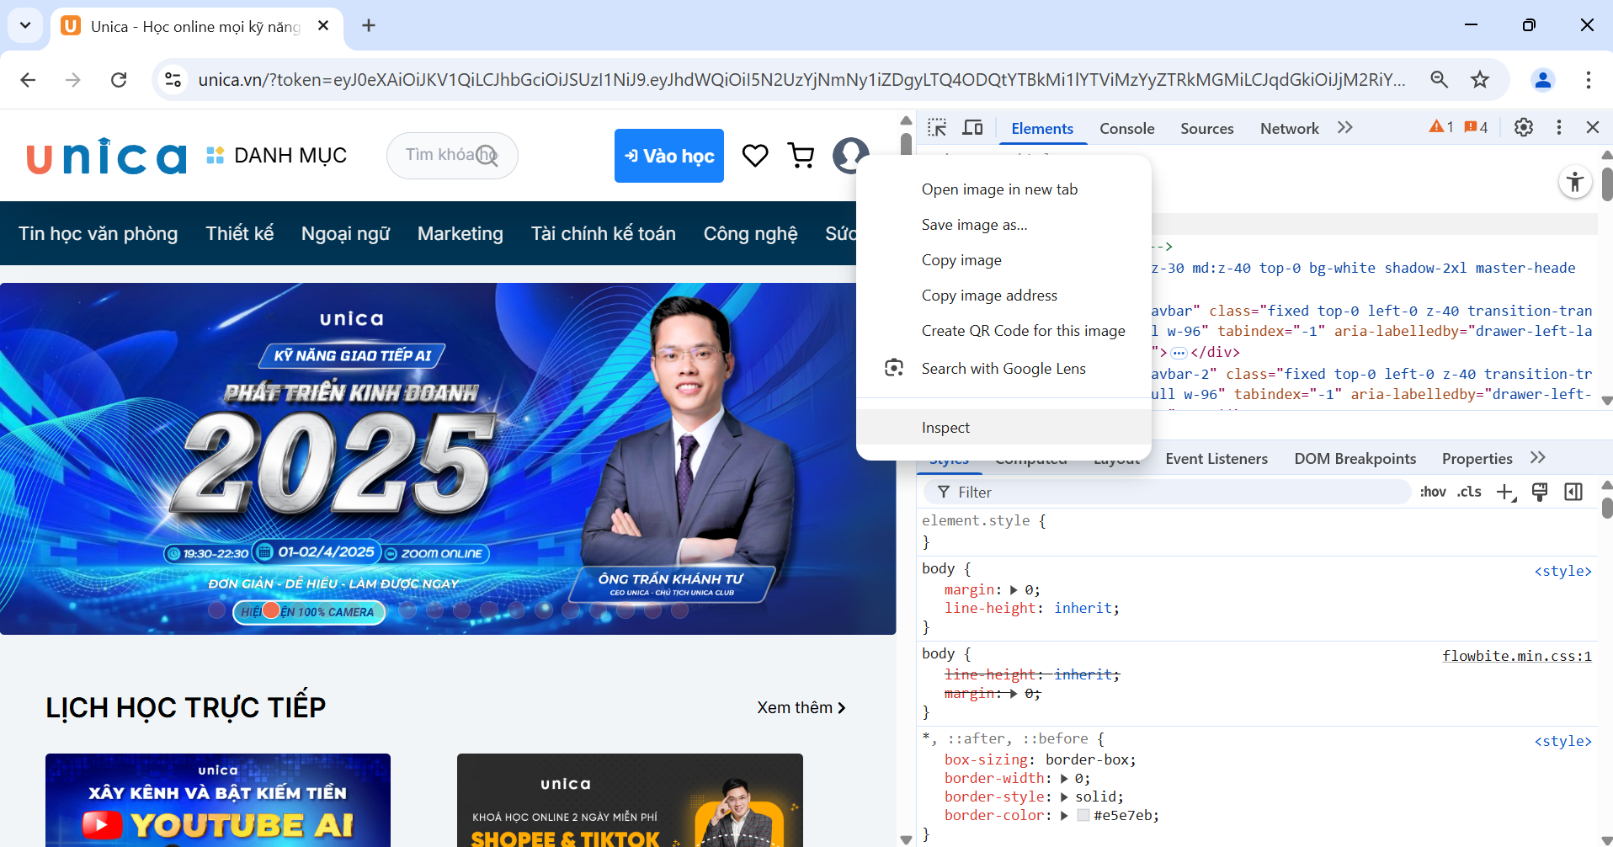

Ta có code:

IwebElement AnhDaiDien_89_Trieu=driver_89_Trieu.FindElement(By.XPath("//*[@id=\"dropdownUserAvatarButton\"]/img"));

Assert.IsTrue(AnhDaiDien_89_Trieu.Displayed, "Đăng nhập thất bại!");

### Bảng TestCase của chức năng đăng nhập:

|  |  |  |  |  |  |  |
| --- | --- | --- | --- | --- | --- | --- |
| STT | Testcase ID_89_Trieu | Email | Mật khẩu | KQMM | KQTT | KQ |
| 1 | TC1_DangNhap_Pass_89_Trieu | 2254052085trieu@ou.edu.vn | TMTZ1204 | True | True | Pass |
| 2 | TC2_DangNhapSaiTaiKhoan_Fail_89_Trieu | 2254052085trieu@gmail.com | TMTZ1204 | True | False | Fail |
| 3 | TC3_DangNhapSaiMatKhau_Fail_89_Trieu | 2254052085trieu@ou.edu.vn | TMTZ1111 | True | False | Fail |

### Code kiểm thử của chức năng đăng nhập:

|  |
| --- |
| [TestMethod]  public void TC1_DangNhap_Pass_89_Trieu()  {  //Nhấn vào nút "Đăng nhập"  driver_89_Trieu.FindElement(By.LinkText("Đăng nhập")).Click();  //Điền Email  driver_89_Trieu.FindElement(By.Name("email")).SendKeys(Email_89_Trieu);  // Điền mật khẩu  driver_89_Trieu.FindElement(By.Name("password")).SendKeys(MatKhau_89_Trieu);  // Nhấn nút đăng nhập  driver_89_Trieu.FindElement(By.Id("submitLogin")).Submit();  System.Threading.Thread.Sleep(2000);  // xác nhận đăng nhập thành công khi ảnh đại diện của tài khoản xuất hiện  IWebElement AnhDaiDien_89_Trieu = driver_89_Trieu.FindElement(By.XPath("//*[@id=\"dropdownUserAvatarButton\"]/img"));  Assert.IsTrue(AnhDaiDien_89_Trieu.Displayed, "Đăng nhập thất bại!");  } |
| [TestMethod]  public void TC2_DangNhapSaiTaiKhoan_Fail_89_Trieu()  {  //Nhấn vào nút "Đăng nhập"  driver_89_Trieu.FindElement(By.LinkText("Đăng nhập")).Click();  //Điền Email  driver_89_Trieu.FindElement(By.Name("email")).SendKeys("2254052085trieu@gmail.com");  // Điền mật khẩu  driver_89_Trieu.FindElement(By.Name("password")).SendKeys(MatKhau_89_Trieu);  // Nhấn nút đăng nhập  driver_89_Trieu.FindElement(By.Id("submitLogin")).Submit();  //chờ 2 giây để load  System.Threading.Thread.Sleep(2000);  // xác nhận đăng nhập thành công khi ảnh đại diện của tài khoản xuất hiện  IWebElement AnhDaiDien_89_Trieu = driver_89_Trieu.FindElement(By.XPath("//*[@id=\"dropdownUserAvatarButton\"]/img"));  Assert.IsTrue(AnhDaiDien_89_Trieu.Displayed, "Sai tai khoan!");  } |
| [TestMethod]  public void TC3_DangNhapSaiMatKhau_Fail_89_Trieu()  {  //Nhấn vào nút "Đăng nhập"  driver_89_Trieu.FindElement(By.LinkText("Đăng nhập")).Click();  //Điền Email  driver_89_Trieu.FindElement(By.Name("email")).SendKeys(Email_89_Trieu);  // Điền mật khẩu  driver_89_Trieu.FindElement(By.Name("password")).SendKeys("TMTZ1111");  // Nhấn nút đăng nhập  driver_89_Trieu.FindElement(By.Id("submitLogin")).Submit();  //chờ 2 giây để load  System.Threading.Thread.Sleep(2000);  // xác nhận đăng nhập thành công khi ảnh đại diện của tài khoản xuất hiện  IWebElement AnhDaiDien_89_Trieu = driver_89_Trieu.FindElement(By.XPath("//*[@id=\"dropdownUserAvatarButton\"]/img"));  Assert.IsTrue(AnhDaiDien_89_Trieu.Displayed, "Sai mat khau!");  } |

### Kết quả kiểm thử

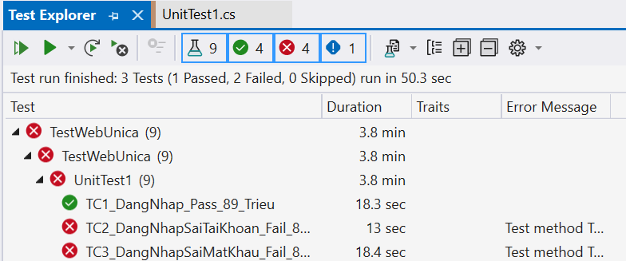

## Kiểm thử chức năng xóa tài khoản

### Thực hiện kiểm thử chức năng xóa tài khoản

Trước tiên, để xóa tài khoản ta cần phải đăng nhập vào Unica. Đồng thời cần phải kiểm tra tài khoản đã bị xóa trước đó hay chưa để mà phục hồi tài khoản:

if (driver_89_Trieu.Url.Contains("recover"))

driver_89_Trieu.FindElement(By.XPath("/html/body/div[1]/div/div[2]/a/button")).Click();

Sau khi đăng nhập thành công, ta sẽ chuyển hướng tới trang hồ sơ cá nhân <https://id.unica.vn/info> thông qua lệnh

driver_89_Trieu.Navigate().GoToUrl("https://id.unica.vn/info");

// chờ đến khi load xong

wait.Until(driver => driver.Url.Contains("info"));

* Click chuột phải vào thùng rác màu đỏ – Inspect để lấy element

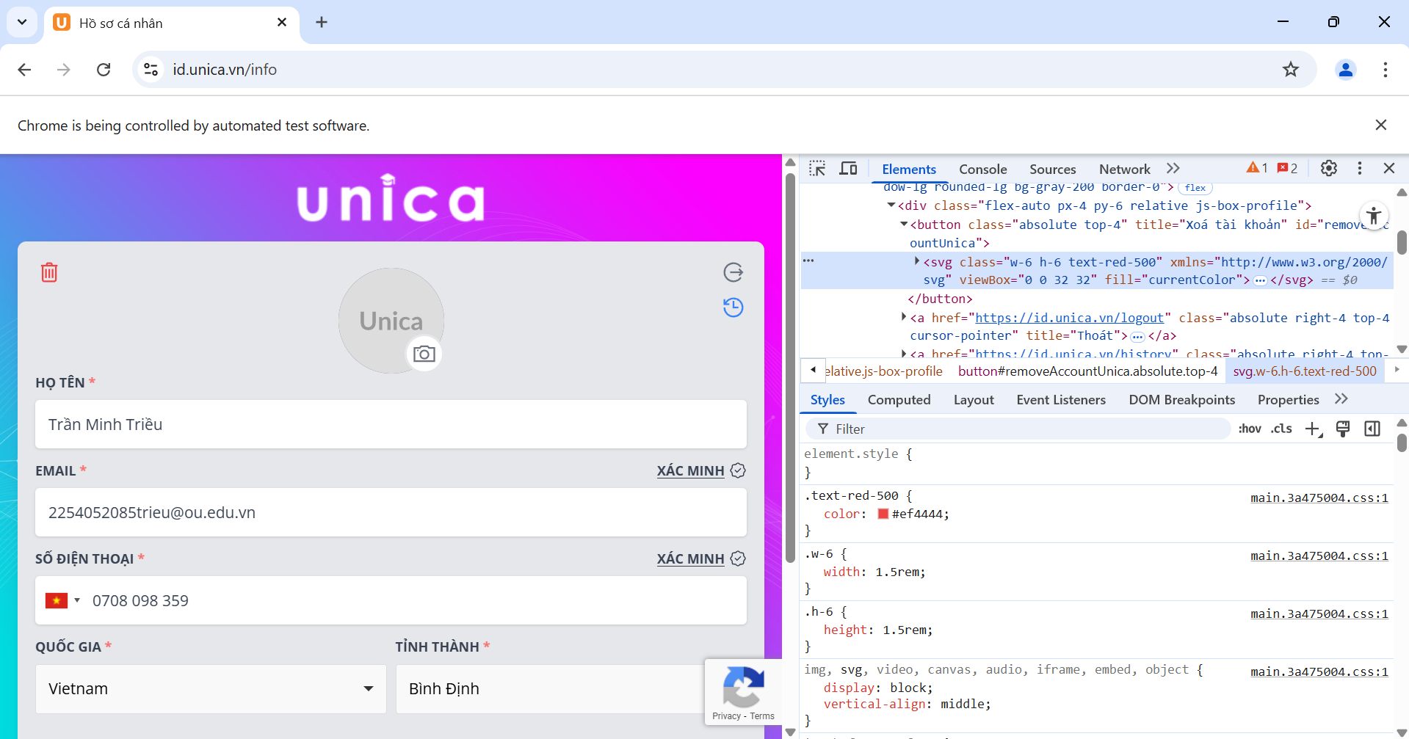

Truy cập thuộc tính thông qua Id = "removeAccountUnica". Ta sẽ có lệnh:

driver_89_Trieu.FindElement(By.Id("removeAccountUnica")).Click();

// chờ đến khi load xong

wait.Until(driver => driver.FindElement(By.Xpath ("/html/body/div[1]/div/div/div/div[2]/div[3]/button")).Displayed);

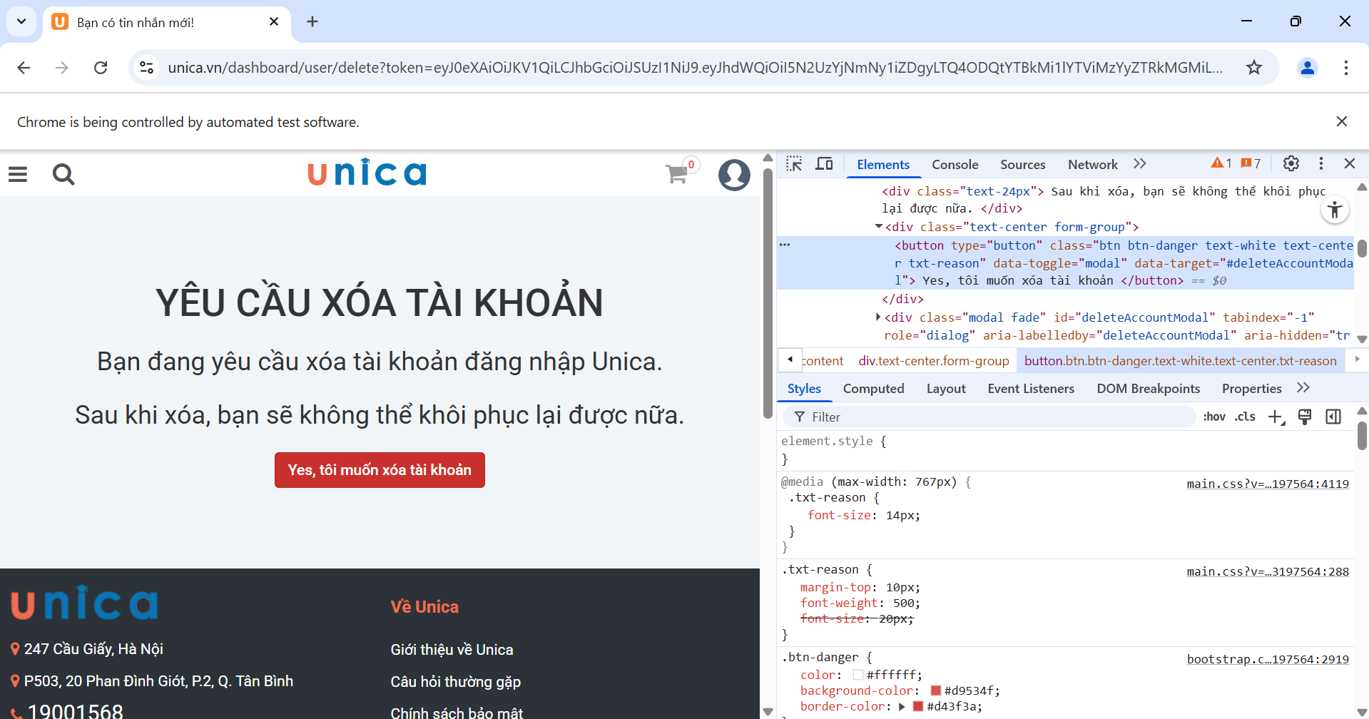

* Sau khi được chuyển đến giao diện mới, ta sẽ nhấn vào button màu đỏ “Yes, tôi muốn xóa tài khoản” thông qua lệnh:

driver_89_Trieu.FindElement(By.XPath("/html/body/div[1]/div/div/div/div[2]/div[3]/button")).Click();

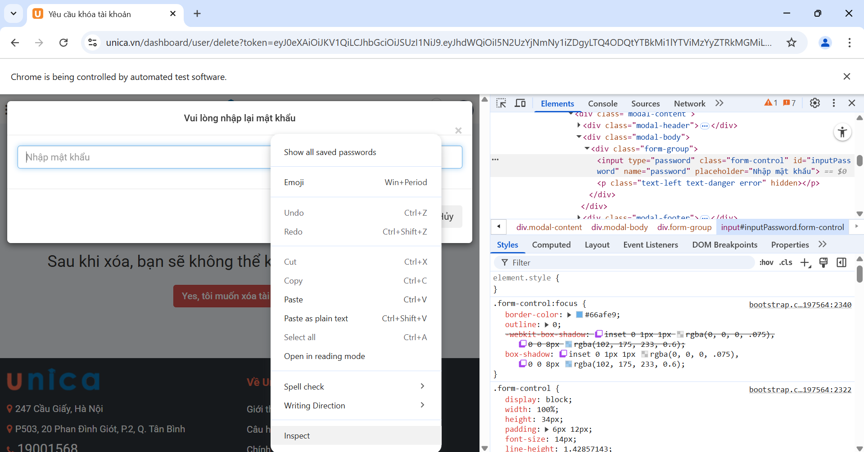

Thực hiện việc truyền vào mật khẩu của tài khoản thông qua Id lấy được và nhấn submit: driver_89_Trieu.FindElement(By.Id("inputPassword")).SendKeys(MatKhau_89_Trieu);

driver_89_Trieu.FindElement(By.XPath("//*[@id=\"deleteAccount\"]")).Submit();

Sau khi xóa tài khoản thành công, ta sẽ được chuyển đến đường dẫn <https://id.unica.vn/?src=https://unica.vn/dashboard/user/delete>

Xác nhận thành công khi được chuyển qua đường dẫn mới thông qua lệnh:

Assert.IsTrue(driver_89_Trieu.Url.ToString() == "https://id.unica.vn/?src=https://unica.vn/dashboard/user/delete");

### Bảng TestCase của chức năng xóa tài khoản:

|  |  |  |  |  |  |
| --- | --- | --- | --- | --- | --- |
| STT | Testcase ID_89_Trieu | Mật khẩu | KQMM | KQTT | KQ |
| 1 | TC4_XoaTaiKhoan_Pass_89_Trieu | TMTZ1204 | True | True | Pass |
| 2 | TC5_XoaTaiKhoan_Fail_89_Trieu | MatKhau_89_Trieu | True | False | Fail |

### Code của các test case của chức năng xóa tài khoản:

|  |
| --- |
| [TestMethod]  public void TC4_XoaTaiKhoan_Pass_89_Trieu()  {  // Khởi tạo WebDriverWait với thời gian chờ tối đa 10 giây  WebDriverWait wait = new WebDriverWait(driver_89_Trieu, TimeSpan.FromSeconds(10));  //Nhấn vào nút "Đăng nhập"  driver_89_Trieu.FindElement(By.LinkText("Đăng nhập")).Click();  //Điền Email  driver_89_Trieu.FindElement(By.Name("email")).SendKeys(Email_89_Trieu);  //Điền mật khẩu  driver_89_Trieu.FindElement(By.Name("password")).SendKeys(MatKhau_89_Trieu);  //Nhấn nút đăng nhập  driver_89_Trieu.FindElement(By.Id("submitLogin")).Submit();  //Chờ 3 giây  System.Threading.Thread.Sleep(3000);  // Nếu URL chứa "recover", thực hiện phục hồi tài khoản  if (driver_89_Trieu.Url.Contains("recover"))  driver_89_Trieu.FindElement(By.XPath("/html/body/div[1]/div/div[2]/a/button")).Click();  //chờ đến khi đăng nhập xong  wait.Until(driver => driver.FindElement(By.XPath("//*[@id=\"dropdownUserAvatarButton\"]/img")).Displayed);  //Di chuyển tới hồ sơ cá nhân  driver_89_Trieu.Navigate().GoToUrl("https://id.unica.vn/info");  wait.Until(driver => driver.Url.Contains("info"));  // nhấn nút xóa tài khoản  driver_89_Trieu.FindElement(By.Id("removeAccountUnica")).Click();  // chờ đến khi load xong  wait.Until(driver => driver.FindElement(By.XPath("/html/body/div[1]/div/div/div/div[2]/div[3]/button")).Displayed);  //nhấn button xác nhận xóa tài khoản  driver_89_Trieu.FindElement(By.XPath("/html/body/div[1]/div/div/div/div[2]/div[3]/button")).Click();  // chờ đến khi load xong  wait.Until(driver => driver.FindElement(By.Id("inputPassword")).Displayed);  //truyền mật khẩu  driver_89_Trieu.FindElement(By.Id("inputPassword")).SendKeys(MatKhau_89_Trieu);  //xóa tài khoản  driver_89_Trieu.FindElement(By.XPath("//*[@id=\"deleteAccount\"]")).Submit();  //chờ 2 giây  System.Threading.Thread.Sleep(2000);  //xác nhận xóa thành công khi được chuyển đến đường dẫn mới  Assert.IsTrue(driver_89_Trieu.Url.ToString() == "https://id.unica.vn/?src=https://unica.vn/dashboard/user/delete");  } |
| [TestMethod]  public void TC5_XoaTaiKhoan_Fail_89_Trieu()  {  // Khởi tạo WebDriverWait với thời gian chờ tối đa 10 giây  WebDriverWait wait = new WebDriverWait(driver_89_Trieu, TimeSpan.FromSeconds(10));  //Nhấn vào nút "Đăng nhập"  driver_89_Trieu.FindElement(By.LinkText("Đăng nhập")).Click();  //Điền Email  driver_89_Trieu.FindElement(By.Name("email")).SendKeys(Email_89_Trieu);  //Điền mật khẩu  driver_89_Trieu.FindElement(By.Name("password")).SendKeys(MatKhau_89_Trieu);  //Nhấn nút đăng nhập  driver_89_Trieu.FindElement(By.Id("submitLogin")).Submit();  //Chờ 3 giây  System.Threading.Thread.Sleep(3000);  // Nếu URL chứa "recover", thực hiện phục hồi tài khoản  if (driver_89_Trieu.Url.Contains("recover"))  driver_89_Trieu.FindElement(By.XPath("/html/body/div[1]/div/div[2]/a/button")).Click();  //chờ đến khi đăng nhập xong  wait.Until(driver => driver.FindElement(By.XPath("//*[@id=\"dropdownUserAvatarButton\"]/img")).Displayed);  //Di chuyển tới hồ sơ cá nhân  driver_89_Trieu.Navigate().GoToUrl("https://id.unica.vn/info");  wait.Until(driver => driver.Url.Contains("info"));  // nhấn nút xóa tài khoản  driver_89_Trieu.FindElement(By.Id("removeAccountUnica")).Click();  // chờ đến khi load xong  wait.Until(driver => driver.FindElement(By.XPath("/html/body/div[1]/div/div/div/div[2]/div[3]/button")).Displayed);  //nhấn button xác nhận xóa tài khoản  driver_89_Trieu.FindElement(By.XPath("/html/body/div[1]/div/div/div/div[2]/div[3]/button")).Click();  // chờ đến khi load xong  wait.Until(driver => driver.FindElement(By.Id("inputPassword")).Displayed);  //truyền mật khẩu  driver_89_Trieu.FindElement(By.Id("inputPassword")).SendKeys("MatKhau_89_Trieu");  //xóa tài khoản  driver_89_Trieu.FindElement(By.XPath("//*[@id=\"deleteAccount\"]")).Submit();  //chờ 2 giây  System.Threading.Thread.Sleep(2000);  //xác nhận xóa thành công khi được chuyển đến đường dẫn mới  Assert.IsTrue(driver_89_Trieu.Url.ToString() == "https://id.unica.vn/?src=https://unica.vn/dashboard/user/delete");  } |

### Kết quả kiểm thử

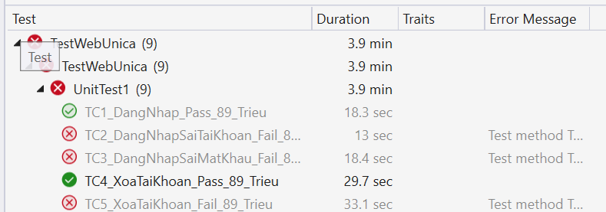

## Kiểm thử chức năng tìm kiếm khóa học

### Thực hiện kiểm thử chức năng tìm kiếm

Mô tả chức năng: ta sẽ thực hiện tìm kiếm khóa học Phù Thủy Photoshop https://unica.vn/phu-thuy-photoshop

Để thực hiện tìm kiếm, ta cần Click chuột phải vào ô tìm kiếm > Inspect, lấy thuộc tính id="text_search", truyền từ khóa cần tìm vào và nhấn submit

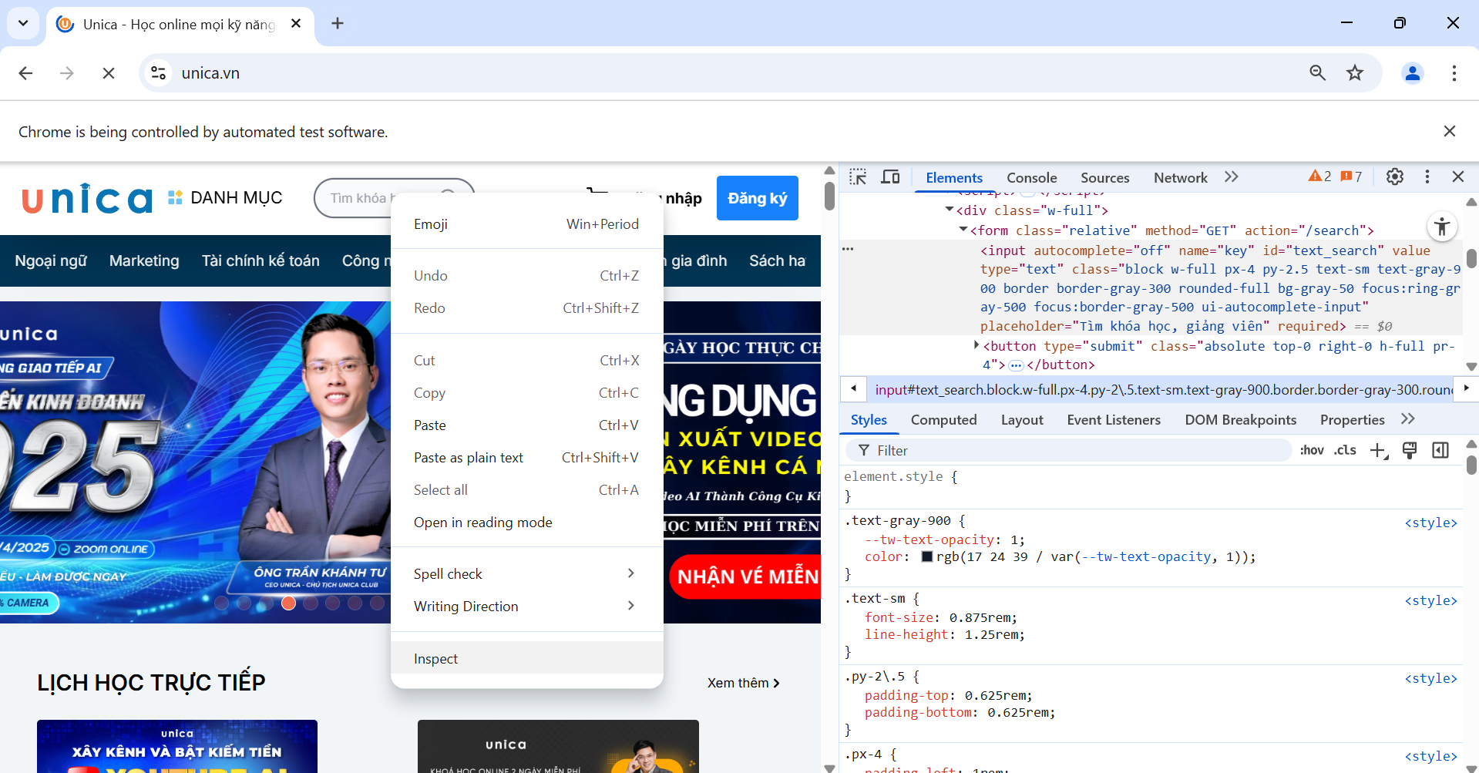

Code:

// Tìm kiếm khóa học

driver_89_Trieu.FindElement(By.Id("text_search")).SendKeys("photoshop");

//nhấn tìm kiếm

driver_89_Trieu.FindElement(By.Id("text_search")).Submit();

// Chờ 2 giây

System.Threading.Thread.Sleep(2000);

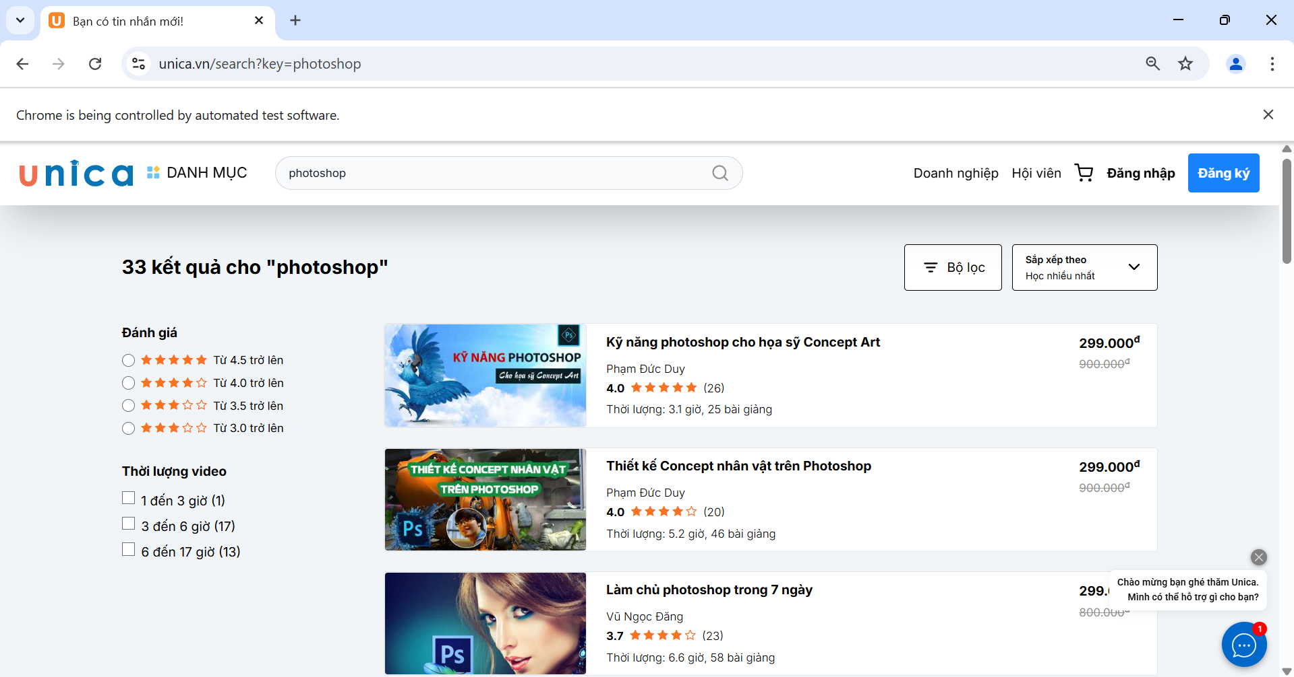

Sau khi được chuyển sang trang web tiếp theo, ta sẽ lấy các biến cần thiết để thực hiện tìm kiếm. Có 2 biến cần có là số lượng kết quả tìm được, số trang của trang web.

Để lấy được số lượng kết quả, ta thực hiện chuột phải vào chuỗi "33 kết quả cho 'photoshop" – inspect

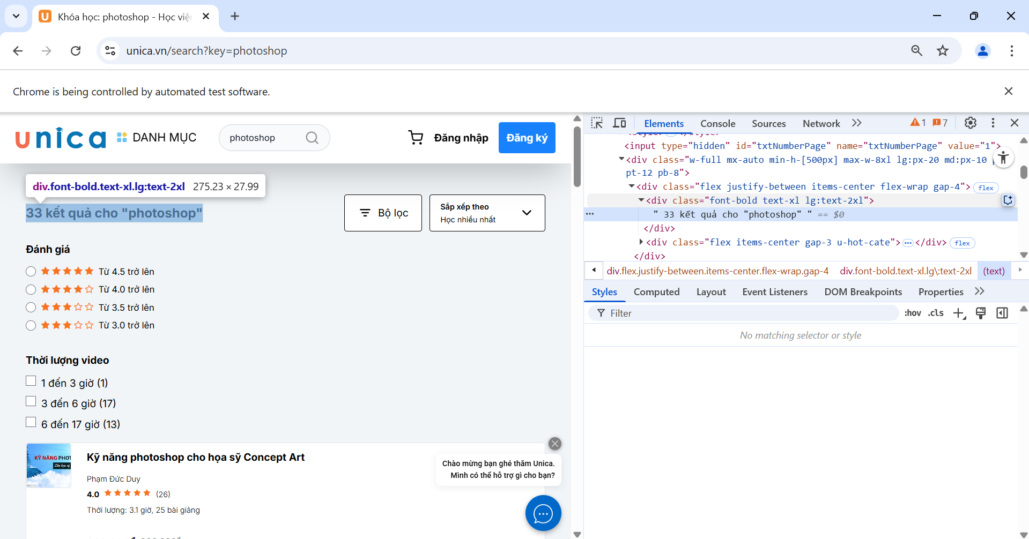

|  |
| --- |
| // Lấy chuỗi số lượng kết quả khóa học: có "33 kết quả cho 'photoshop"  string KetQua_89_Trieu = driver_89_Trieu.FindElement(By.CssSelector(".font-bold.text-xl.lg\\:text-2xl")).Text;  //tách chữ để lấy số khóa học  int SoKhoaHoc_89_Trieu = int.Parse(KetQua_89_Trieu.Split(' ')[0]);  // mặc định 1 trang của Unica thực tế luôn có 16 khóa học  int SoKhoaHoc1Trang_89_Trieu = 16;  // tính số trang cần thực hiện tìm kiếm  int SoTrang_89_Trieu = (SoKhoaHoc_89_Trieu / SoKhoaHoc1Trang_89_Trieu) + 1; |

* Tiếp theo ta tìm tất cả các tiêu đề của khóa học để so sánh với khóa học cần tìm

// Tìm tất cả tiêu đề trên trang hiện tại

var TieuDe_89_Trieu = driver_89_Trieu.FindElements(By.CssSelector(".font-bold.text-base.leading-5"));

foreach (var TungTieuDe_89_Trieu in TieuDe_89_Trieu)

{

string TenTieuDe_89_Trieu = TungTieuDe_89_Trieu.Text;

if (TenTieuDe_89_Trieu.Contains("Phù Thủy Photoshop"))

{

TimThay_89_Trieu = true;

break;

}

}

* Chuyển sang trang tiếp theo nếu chưa tìm thấy: Chuột phải vào mũi tên để chuyển trang – inspect để lấy thuộc tính
* 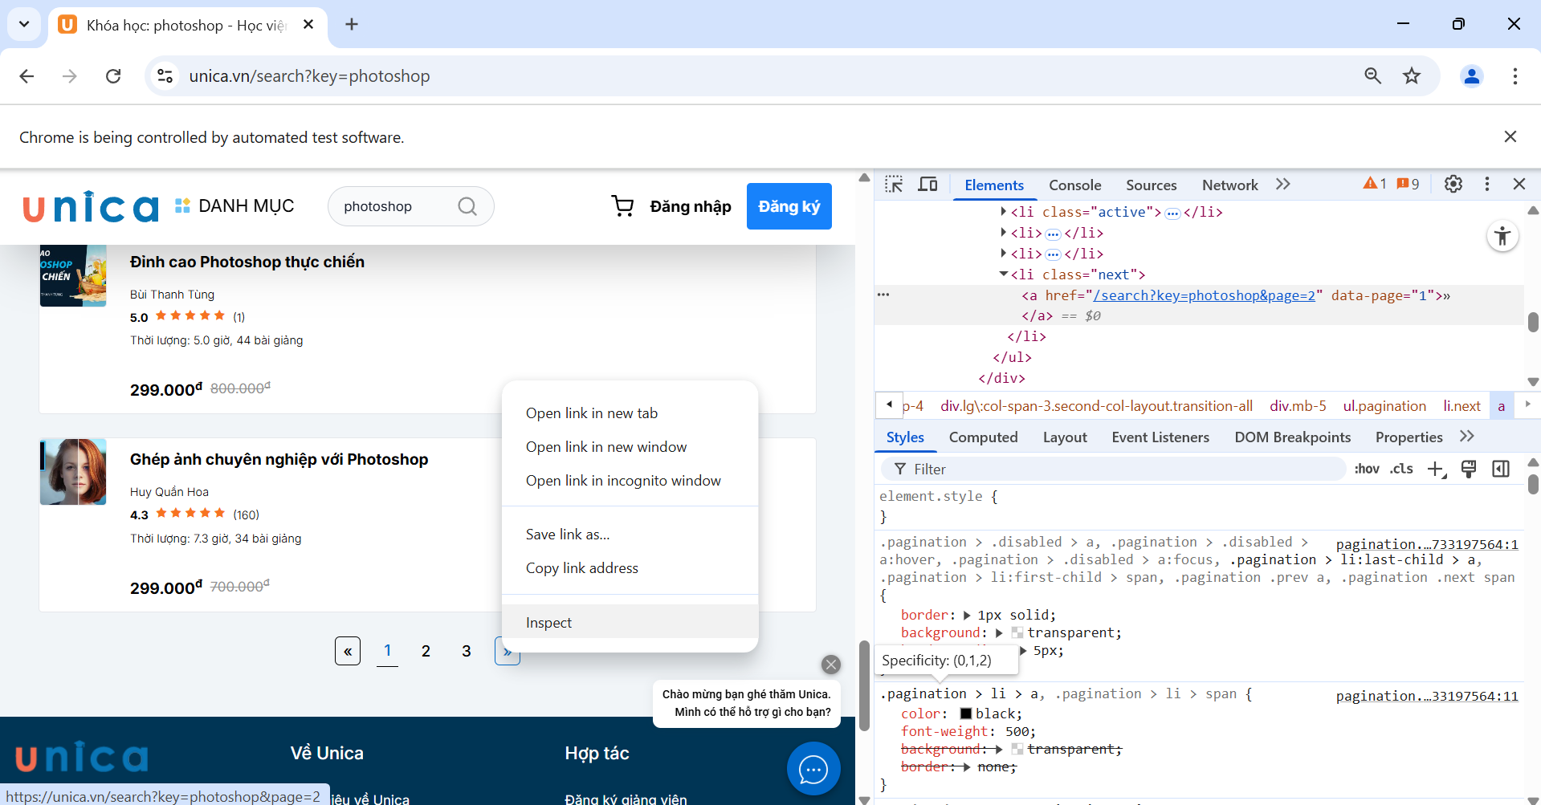

if (!TimThay_89_Trieu && trangHienTai_89_Trieu < SoTrang_89_Trieu - 1)

{

driver_89_Trieu.FindElement(By.XPath("/html/body/div[3]/div/div[2]/div[2]/div[17]/ul/li[5]/a")).Click();

System.Threading.Thread.Sleep(2000);

}

* Kết quả: ở đây kiểm thử thành công khi tìm thấy khóa học “Phù thủy Photoshop”

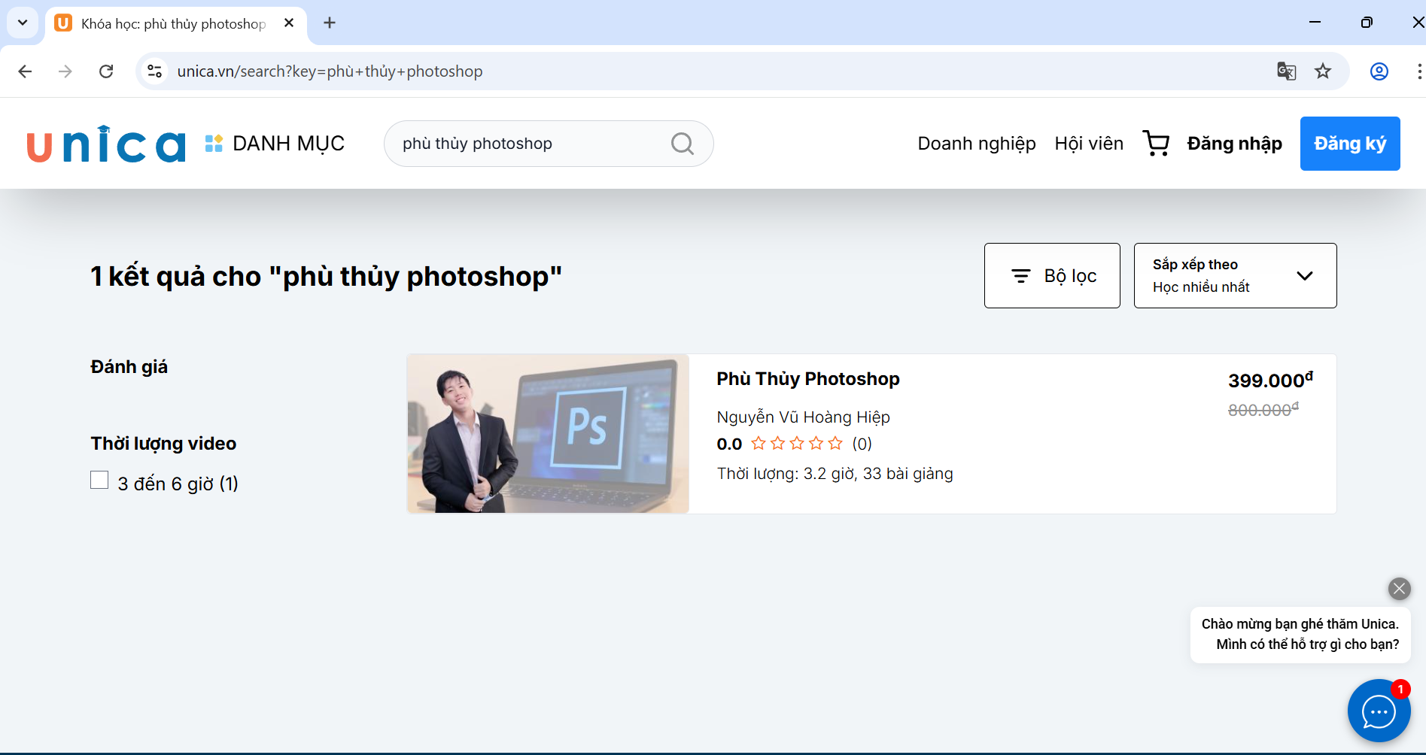

### Bảng TestCase của chức năng tìm kiếm:

|  |  |  |  |  |  |
| --- | --- | --- | --- | --- | --- |
| STT | Testcase ID | Từ khóa tìm kiếm | KQMM | KQTT | KQ |
| 1 | TC6_TimKiemTheoKhoaHoc_Pass_89_Trieu | photoshop | True | True | Pass |
| 2 | TC7_TimKiemTheoKhoaHoc_Fail_89_Trieu | Nấu ăn | True | False | Fail |
| 3 | TC8_TimKiemTheoTacGia_Pass_89_Trieu | Hoang Hiep | True | True | Pass |
| 4 | TC9_TimKiemTheoTacGia_Fail_89_Trieu | HoangHiep | True | True | Fail |

### Code của các testcase chức năng tìm kiếm

|  |
| --- |
| [TestMethod]  public void TC6_TimKiemTheoKhoaHoc_Pass_89_Trieu()  {  // Tìm kiếm khóa học  driver_89_Trieu.FindElement(By.Id("text_search")).SendKeys("photoshop");  //nhấn tìm kiếm  driver_89_Trieu.FindElement(By.Id("text_search")).Submit();  // Chờ 2 giây  System.Threading.Thread.Sleep(2000);  // Lấy chuỗi số lượng kết quả khóa học: có "33 kết quả cho 'photoshop"  string KetQua_89_Trieu = driver_89_Trieu.FindElement(By.CssSelector(".font-bold.text-xl.lg\\:text-2xl")).Text;  //tách chữ để lấy số khóa học  int SoKhoaHoc_89_Trieu = int.Parse(KetQua_89_Trieu.Split(' ')[0]);  // mặc định 1 trang của Unica thực tế luôn có 16 khóa học  int SoKhoaHoc1Trang_89_Trieu = 16;  // tính số trang cần thực hiện tìm kiếm  int SoTrang_89_Trieu = (SoKhoaHoc_89_Trieu / SoKhoaHoc1Trang_89_Trieu) + 1;  // Tìm kiếm qua các trang  bool TimThay_89_Trieu = false;  for (int trangHienTai_89_Trieu = 0; trangHienTai_89_Trieu < SoTrang_89_Trieu && !TimThay_89_Trieu; trangHienTai_89_Trieu++)  {  try  {  // Tìm tất cả tiêu đề trên trang hiện tại  var TieuDe_89_Trieu = driver_89_Trieu.FindElements(By.CssSelector(".font-bold.text-base.leading-5"));  foreach (var TungTieuDe_89_Trieu in TieuDe_89_Trieu)  {  string TenTieuDe_89_Trieu = TungTieuDe_89_Trieu.Text;  if (TenTieuDe_89_Trieu.Contains("Phù Thủy Photoshop"))  {  TimThay_89_Trieu = true;  break;  }  }  // Chuyển sang trang tiếp theo nếu chưa tìm thấy  if (!TimThay_89_Trieu && trangHienTai_89_Trieu < SoTrang_89_Trieu - 1)  {  driver_89_Trieu.FindElement(By.XPath("/html/body/div[3]/div/div[2]/div[2]/div[17]/ul/li[5]/a")).Click();  System.Threading.Thread.Sleep(2000);  }  }  // ném ngoại lệ nếu không tìm thấy  catch (NoSuchElementException ex)  {  Console.WriteLine(ex.Message);  break;  }  }  // Kiểm tra kết quả cuối cùng  Assert.IsTrue(TimThay_89_Trieu);  } |
| [TestMethod]  public void TC7_TimKiemTheoKhoaHoc_Fail_89_Trieu()  {  // Tìm kiếm khóa học  driver_89_Trieu.FindElement(By.Id("text_search")).SendKeys("nấu ăn");  //nhấn tìm kiếm  driver_89_Trieu.FindElement(By.Id("text_search")).Submit();  // Chờ 2 giây  System.Threading.Thread.Sleep(2000);  // Ket qua là chuỗi "2 kết quả cho "nấu ăn"  // Lấy chuỗi số lượng kết quả khóa học  string KetQua_89_Trieu = driver_89_Trieu.FindElement(By.CssSelector(".font-bold.text-xl.lg\\:text-2xl")).Text;  //tách chữ để lấy số khóa học  int SoKhoaHoc_89_Trieu = int.Parse(KetQua_89_Trieu.Split(' ')[0]);  // mặc định 1 trang của Unica có 16 khóa học  int SoKhoaHoc1Trang_89_Trieu = 16;  // tính số trang cần thực hiện tìm kiếm  int SoTrang_89_Trieu = (SoKhoaHoc_89_Trieu / SoKhoaHoc1Trang_89_Trieu) + 1;  // Tìm kiếm qua các trang  bool TimThay_89_Trieu = false;  for (int trangHienTai_89_Trieu = 0; trangHienTai_89_Trieu < SoTrang_89_Trieu && !TimThay_89_Trieu; trangHienTai_89_Trieu++)  {  try  {  // Tìm tất cả tiêu đề trên trang hiện tại  var TieuDe_89_Trieu = driver_89_Trieu.FindElements(By.CssSelector(".font-bold.text-base.leading-5"));  foreach (var TungTieuDe_89_Trieu in TieuDe_89_Trieu)  {  string TenTieuDe_89_Trieu = TungTieuDe_89_Trieu.Text;  if (TenTieuDe_89_Trieu.Contains("Phù Thủy Photoshop"))  {  TimThay_89_Trieu = true;  break;  }  }  // Chuyển sang trang tiếp theo nếu chưa tìm thấy  if (!TimThay_89_Trieu && trangHienTai_89_Trieu < SoTrang_89_Trieu - 1)  {  driver_89_Trieu.FindElement(By.XPath("/html/body/div[3]/div/div[2]/div[2]/div[17]/ul/li[5]/a")).Click();  System.Threading.Thread.Sleep(2000);  }  }  // ném ngoại lệ nếu không tìm thấy  catch (NoSuchElementException ex)  {  Console.WriteLine(ex.Message);  break;  }  }  // Kiểm tra kết quả cuối cùng  Assert.IsTrue(TimThay_89_Trieu);  } |
| [TestMethod]  public void TC8_TimKiemTheoTacGia_Pass_89_Trieu()  {  // Tìm kiếm khóa học  driver_89_Trieu.FindElement(By.Id("text_search")).SendKeys("Hoang Hiep");  //nhấn tìm kiếm  driver_89_Trieu.FindElement(By.Id("text_search")).Submit();  // Chờ 2 giây  System.Threading.Thread.Sleep(2000);  // Lấy chuỗi số lượng kết quả khóa học: có "8 kết quả cho "Hoang Hiep"  string KetQua_89_Trieu = driver_89_Trieu.FindElement(By.CssSelector(".font-bold.text-xl.lg\\:text-2xl")).Text;  //tách chữ để lấy số khóa học  int SoKhoaHoc_89_Trieu = int.Parse(KetQua_89_Trieu.Split(' ')[0]);  // mặc định 1 trang của Unica có 16 khóa học  int SoKhoaHoc1Trang_89_Trieu = 16;  // tính số trang cần thực hiện tìm kiếm  int SoTrang_89_Trieu = (SoKhoaHoc_89_Trieu / SoKhoaHoc1Trang_89_Trieu) + 1;  // Tìm kiếm qua các trang  bool TimThay_89_Trieu = false;  for (int trangHienTai_89_Trieu = 0; trangHienTai_89_Trieu < SoTrang_89_Trieu && !TimThay_89_Trieu; trangHienTai_89_Trieu++)  {  try  {  // Tìm tất cả tiêu đề trên trang hiện tại  var TieuDe_89_Trieu = driver_89_Trieu.FindElements(By.CssSelector(".font-bold.text-base.leading-5"));  foreach (var TungTieuDe_89_Trieu in TieuDe_89_Trieu)  {  string TenTieuDe_89_Trieu = TungTieuDe_89_Trieu.Text;  if (TenTieuDe_89_Trieu.Contains("Phù Thủy Photoshop"))  {  TimThay_89_Trieu = true;  break;  }  }  // Chuyển sang trang tiếp theo nếu chưa tìm thấy  if (!TimThay_89_Trieu && trangHienTai_89_Trieu < SoTrang_89_Trieu - 1)  {  driver_89_Trieu.FindElement(By.XPath("/html/body/div[3]/div/div[2]/div[2]/div[17]/ul/li[5]/a")).Click();  System.Threading.Thread.Sleep(2000);  }  }  // ném ngoại lệ nếu không tìm thấy  catch (NoSuchElementException ex)  {  Console.WriteLine(ex.Message);  break;  }  }  // Kiểm tra kết quả cuối cùng  Assert.IsTrue(TimThay_89_Trieu);  } |
| [TestMethod]  public void TC9_TimKiemTheoTacGia_Fail_89_Trieu()  {  // Tìm kiếm tác giả không có space  driver_89_Trieu.FindElement(By.Id("text_search")).SendKeys("HoangHiep");  //nhấn tìm kiếm  driver_89_Trieu.FindElement(By.Id("text_search")).Submit();  // Chờ 2 giây  System.Threading.Thread.Sleep(2000);  // Ket qua là chuỗi "Xin lỗi, chúng tôi không thấy kết quả cho "HoangHiep"" sẽ ném ngoại lệ NoSuchElementException  // Lấy chuỗi số lượng kết quả khóa học  string KetQua_89_Trieu = driver_89_Trieu.FindElement(By.CssSelector(".font-bold.text-xl.lg\\:text-2xl")).Text;  //tách chữ để lấy số khóa học  int SoKhoaHoc_89_Trieu = int.Parse(KetQua_89_Trieu.Split(' ')[0]);  // mặc định 1 trang của Unica có 16 khóa học  int SoKhoaHoc1Trang_89_Trieu = 16;  // tính số trang cần thực hiện tìm kiếm  int SoTrang_89_Trieu = (SoKhoaHoc_89_Trieu / SoKhoaHoc1Trang_89_Trieu) + 1;  // Tìm kiếm qua các trang  bool TimThay_89_Trieu = false;  for (int trangHienTai_89_Trieu = 0; trangHienTai_89_Trieu < SoTrang_89_Trieu && !TimThay_89_Trieu; trangHienTai_89_Trieu++)  {  try  {  // Tìm tất cả tiêu đề trên trang hiện tại  var TieuDe_89_Trieu = driver_89_Trieu.FindElements(By.CssSelector(".font-bold.text-base.leading-5"));  foreach (var TungTieuDe_89_Trieu in TieuDe_89_Trieu)  {  string TenTieuDe_89_Trieu = TungTieuDe_89_Trieu.Text;  if (TenTieuDe_89_Trieu.Contains("Phù Thủy Photoshop"))  {  TimThay_89_Trieu = true;  break;  }  }  // Chuyển sang trang tiếp theo nếu chưa tìm thấy  if (!TimThay_89_Trieu && trangHienTai_89_Trieu < SoTrang_89_Trieu - 1)  {  driver_89_Trieu.FindElement(By.XPath("/html/body/div[3]/div/div[2]/div[2]/div[17]/ul/li[5]/a")).Click();  System.Threading.Thread.Sleep(2000);  }  }  // ném ngoại lệ nếu không tìm thấy  catch (NoSuchElementException ex)  {  Console.WriteLine(ex.Message);  break;  }  }  // Kiểm tra kết quả cuối cùng  Assert.IsTrue(TimThay_89_Trieu);  } |

### Kết quả kiểm thử

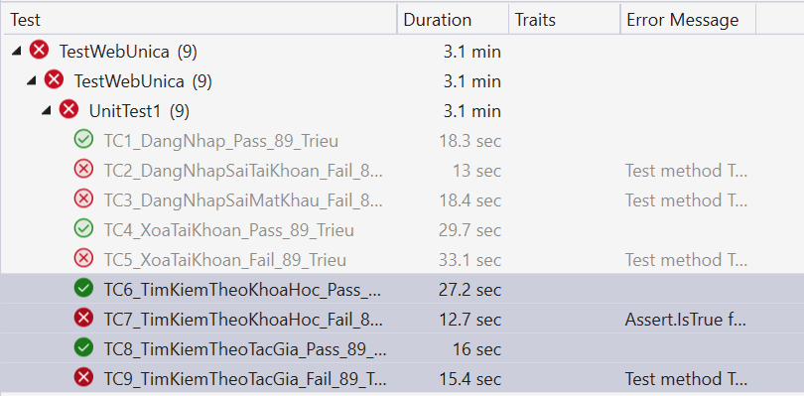

# TEST API TRÊN POSTMAN

## Tạo server json ảo trên máy

### Tạo thư mục JsonServer_89_Trieu

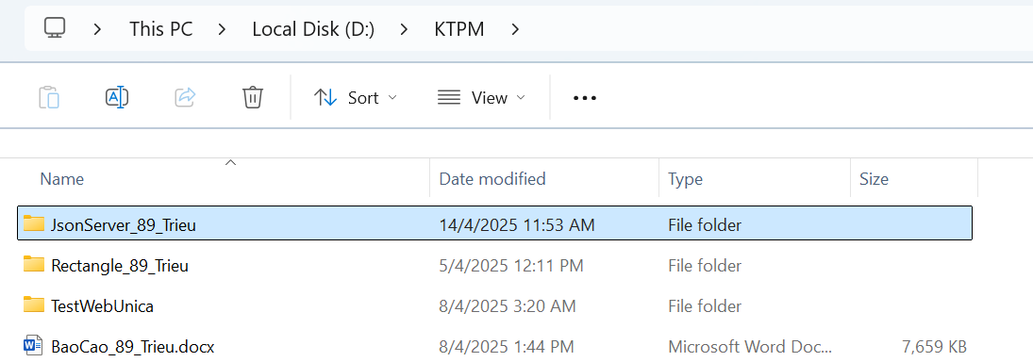

### Mở cmd > di chuyển tới thư mục đã tạo

C:\Users\TMTri>cd /d D:

D:\>cd KTPM

D:\KTPM>cd JsonServer_89_Trieu

D:\KTPM\JsonServer_89_Trieu>

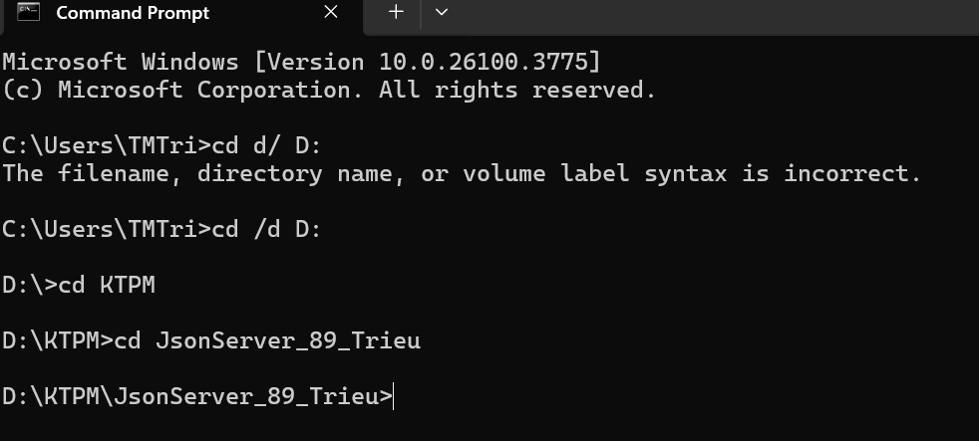

### Kiểm tra phiên bản của json

Npm -v

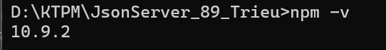

### Cài đặt Node package Manager lên folder JsonServer_89_Trieu

npm init > Nhấn enter liên tục > gõ yes

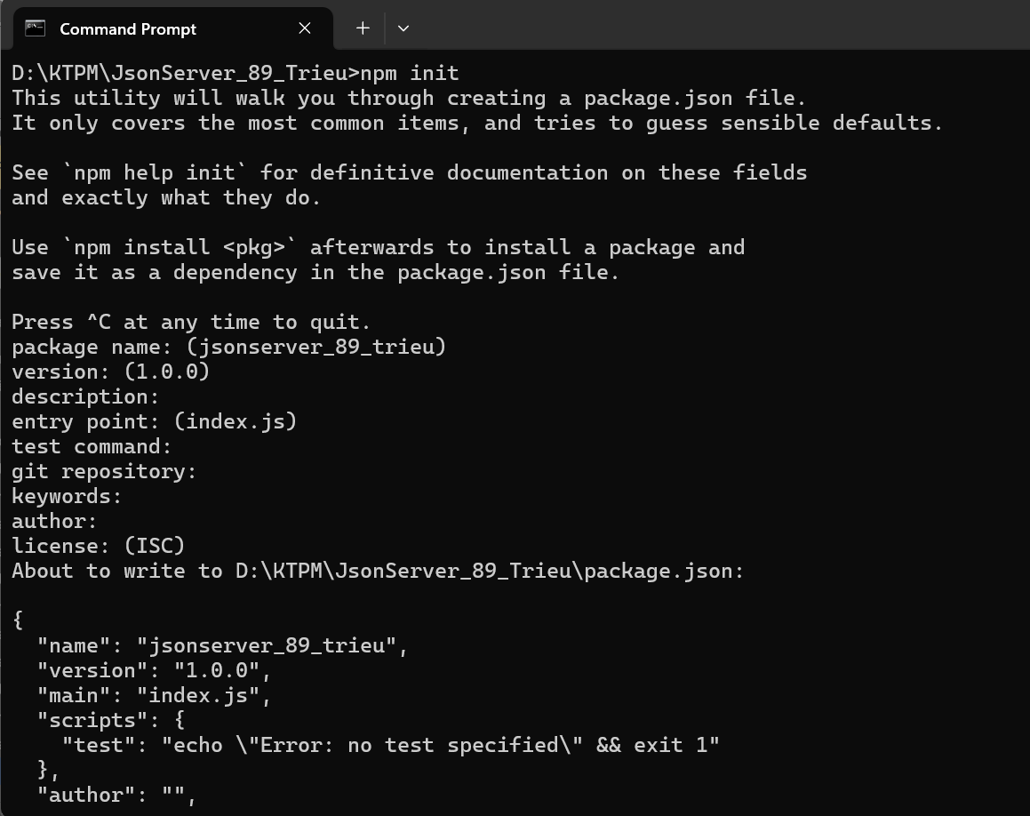

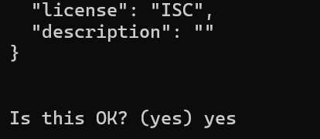

### Cài đặt lên thư mục JsonServer_89_Trieu

npm install i json-server

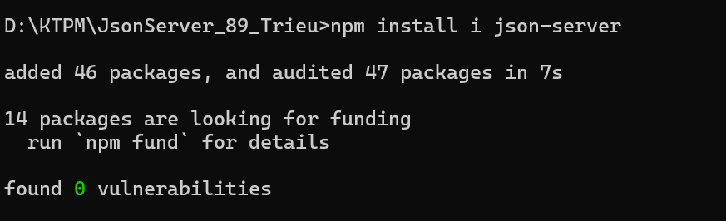

## Tạo file NhanVien_89_Trieu.json

|  |
| --- |
| {  "NhanVien_89_Trieu": [  {  "id": 1,  "hoTen": "Trần Minh Triều",  "tuoi": 25,  "chucVu": "Nhân viên",  "luong": 10000000,  "phongBan": "Phòng nhân sự"  },  {  "id": 2,  "hoTen": "Trần Thị Tấm",  "tuoi": 30,  "chucVu": "Trưởng phòng",  "luong": 20000000,  "phongBan": "Phòng marketing"  },  {  "id": 3,  "hoTen": "Lê Văn Kiệt",  "tuoi": 28,  "chucVu": "Nhân viên",  "luong": 12000000,  "phongBan": "Phòng kế toán"  },  {  "id": 4,  "hoTen": "Phạm Thị Yến Vy",  "tuoi": 35,  "chucVu": "Giám đốc",  "luong": 50000000,  "PhongBan": "Ban giám đốc"  }  ]  } |

## Chạy file NhanVien_89_Trieu

### Open file package.json, thêm dòng start

|  |
| --- |
| {  "name": "jsonserver_89_trieu",  "version": "1.0.0",  "main": "index.js",  "scripts": {  "start": "json-server --watch NhanVien_89_Trieu.json",  "test": "echo \"Error: no test specified\" && exit 1"  },  "author": "",  "license": "ISC",  "description": "",  "dependencies": {  "i": "^0.3.7",  "json-server": "^1.0.0-beta.3"  }  } |

### Vào cmd, chạy lệnh npm start

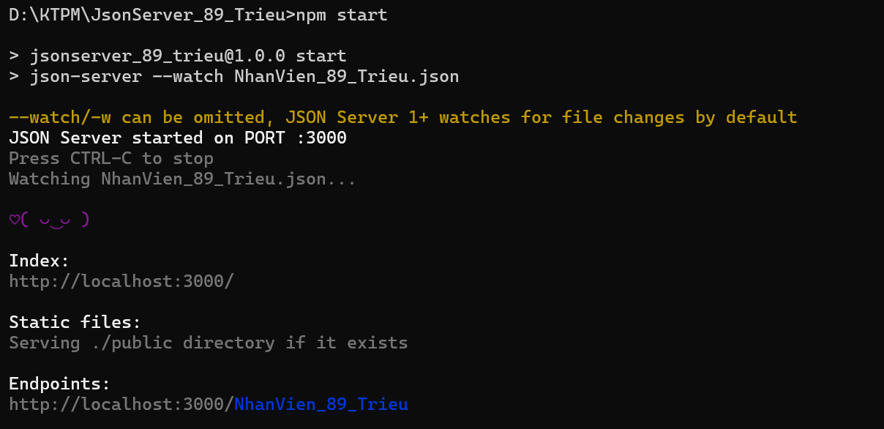

Ta nhận được api là: <http://localhost:3000/NhanVien_89_Trieu>

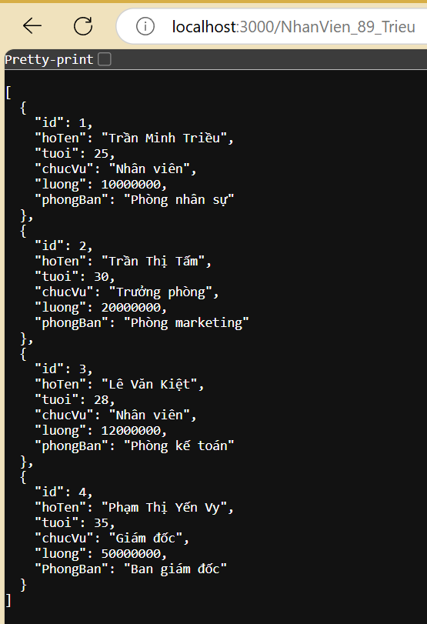

## Tạo Workspace

### Vào Postman > tạo Workspace > Blank Workspace

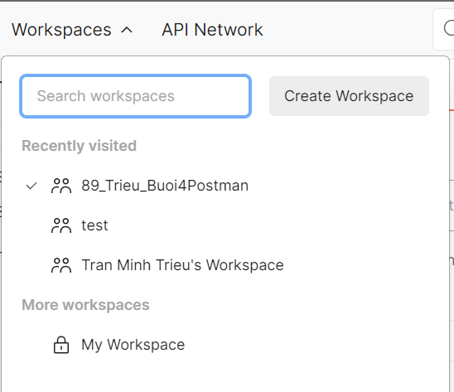

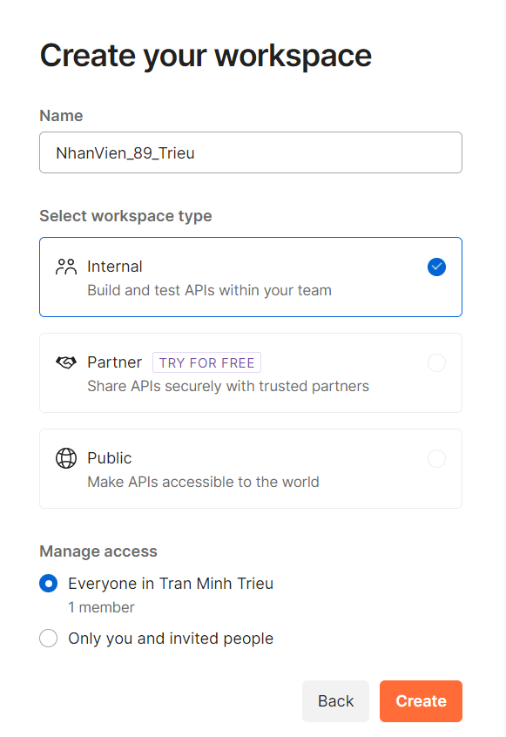

### Tạo collection NhanVien_89_Trieu

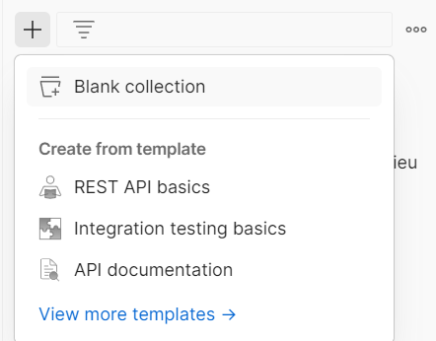

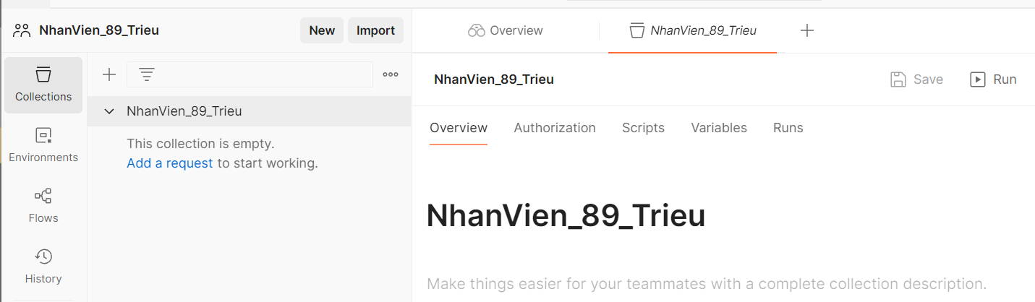

## Get

### Tạo request get tất cả NhanVien

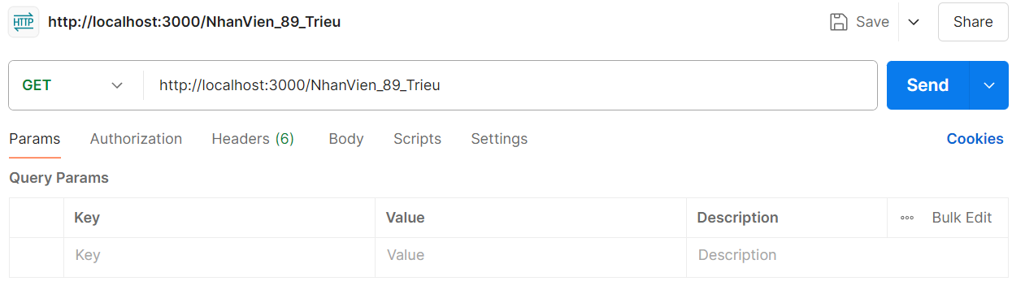

<http://localhost:3000/NhanVien_89_Trieu>

### Nhấn send nhận kết quả

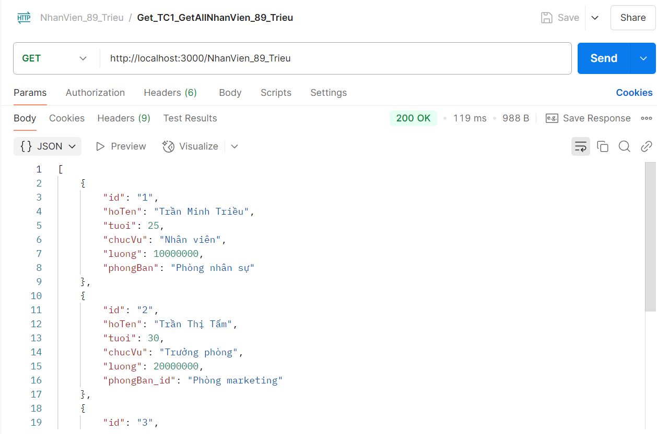

### Lưu request với tên là Get_TC1_GetAllNhanVien_89_Trieu

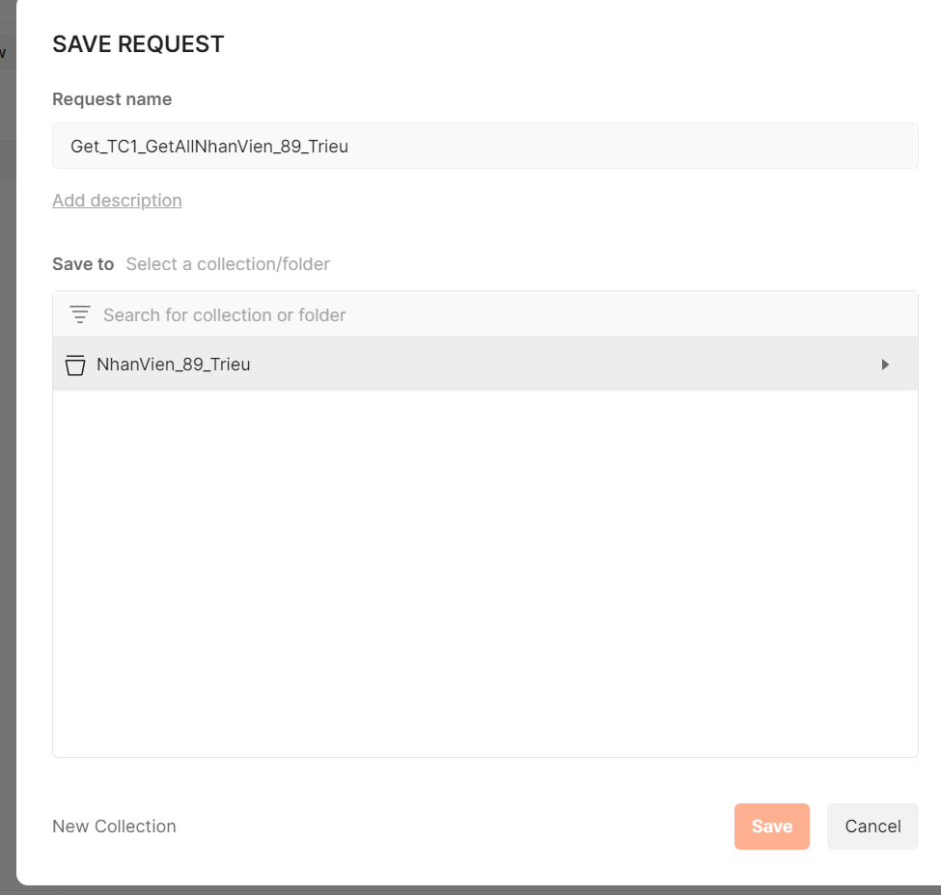

### Tạo request get NhanVien có id = 2

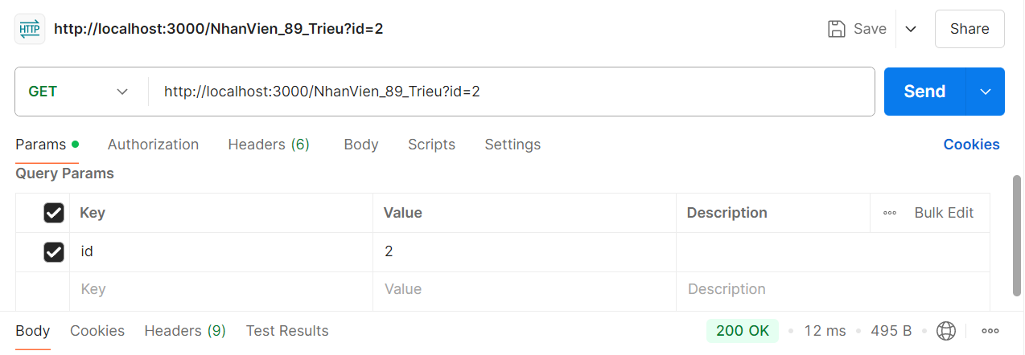

<http://localhost:3000/NhanVien_89_Trieu?id=2>

### Nhấn send nhận kết quả

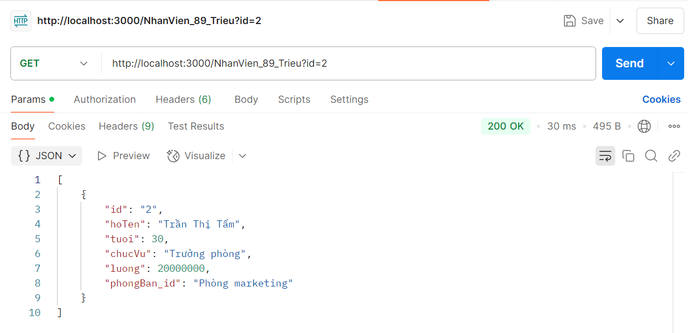

### Lưu request với tên là Get_TC2_GetNhanVien_89_Trieu

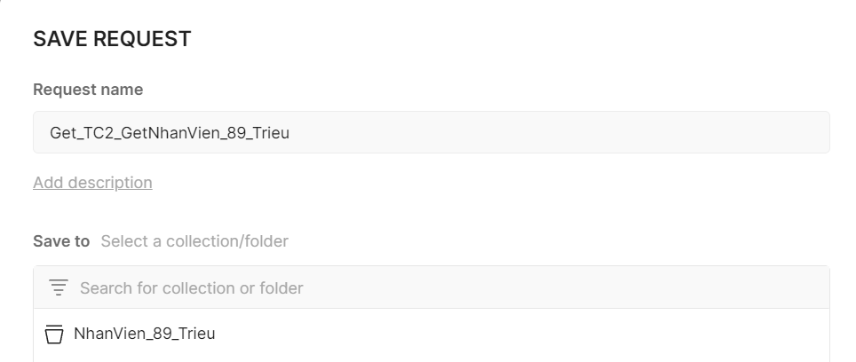

### Viết API Test Cases cho Get_TC1_GetAllNhanVien_89_Trieu

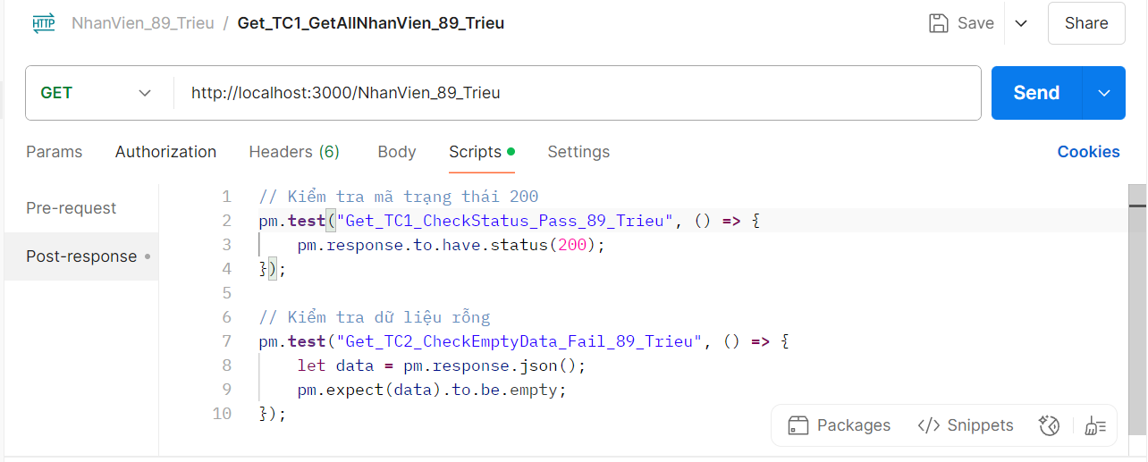

|  |
| --- |
| // Kiểm tra mã trạng thái 200  pm.test("Get_TC1_CheckStatus_Pass_89_Trieu", () => { pm.response.to.have.status(200); });  // Kiểm tra dữ liệu rỗng  pm.test("Get_TC2_CheckEmptyData_Fail_89_Trieu", () => { let data = pm.response.json(); pm.expect(data).to.be.empty; }); |

### Kết quả API Test Cases của Get_TC1_GetAllNhanVien_89_Trieu

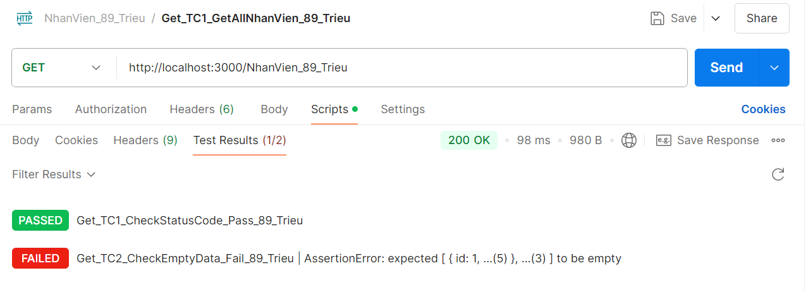

### Viết API Test Cases cho Get_TC2_GetNhanVien_89_Trieu

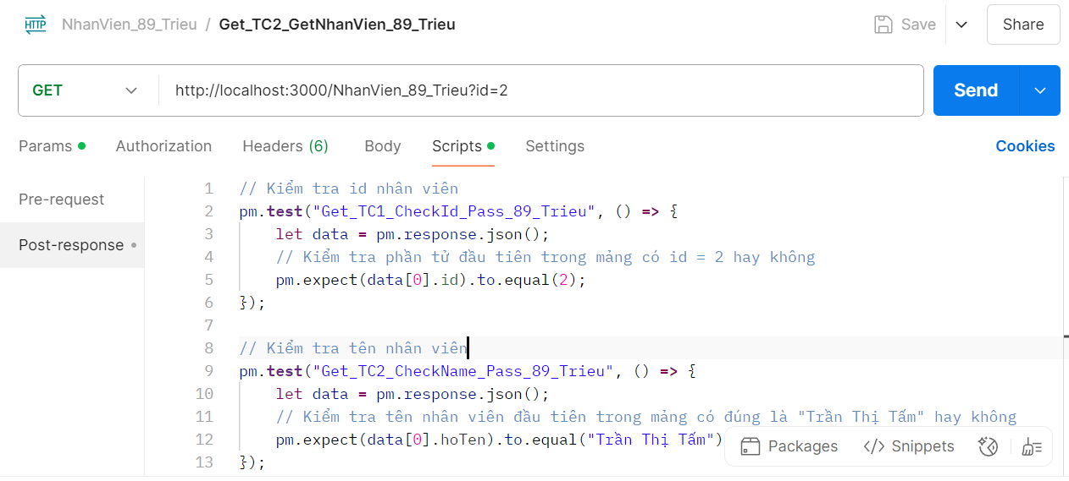

|  |
| --- |
| // Kiểm tra id nhân viên  pm.**test**("Get_TC1_CheckId_Pass_89_Trieu", () **=>** {      let data **=** pm.response.json();      // Kiểm tra phần tử đầu tiên trong mảng có id = 2 hay không      pm.expect(data[0].id).to.equal(2);  });  // Kiểm tra tên nhân viên  pm.**test**("Get_TC2_CheckName_Pass_89_Trieu", () **=>** {      let data **=** pm.response.json();      // Kiểm tra tên nhân viên đầu tiên trong mảng có đúng là "Trần Thị Tấm" hay không      pm.expect(data[0].hoTen).to.equal("Trần Thị Tấm");  }); |

### Kết quả API Test Cases của Get_TC2_GetNhanVien_89_Trieu

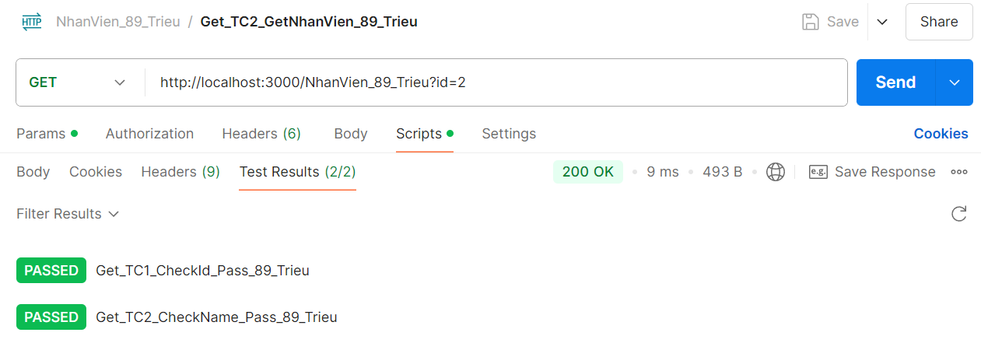

## Post

### Tạo request post NhanVien

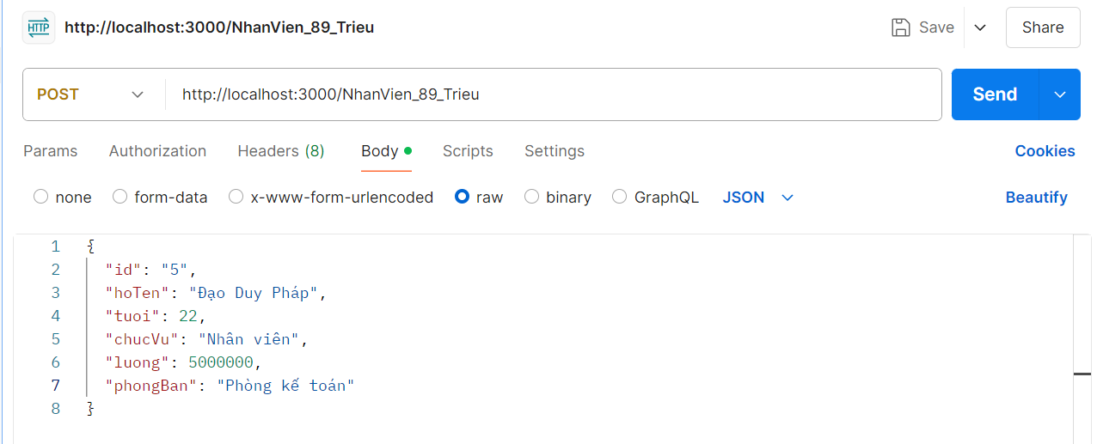

Vào body > raw, nhập NhanVien mới

|  |
| --- |
| {    "id": "5",    "hoTen": "Đạo Duy Pháp",    "tuoi": 22,    "chucVu": "Nhân viên",    "luong": 5000000,    "phongBan": "Phòng kế toán"  } |

### Nhấn send và nhận kết quả

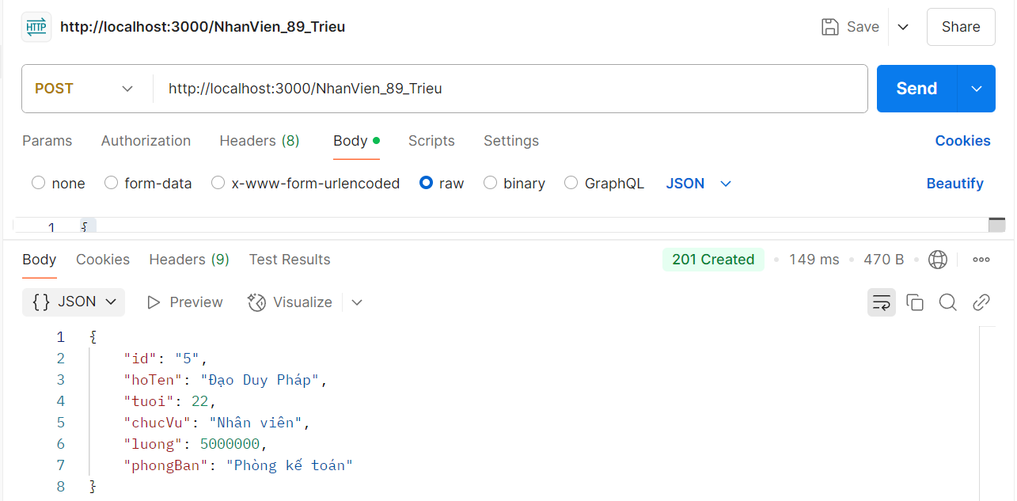

### Kiểm tra trong Api <http://localhost:3000/NhanVien_89_Trieu> sẽ có NhanVien mới

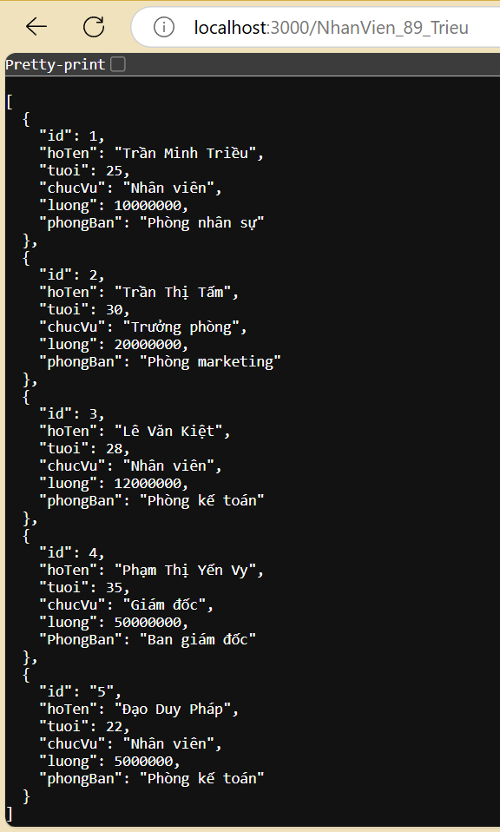

### Lưu request với tên là Post_TC3_PostNhanVien_89_Trieu

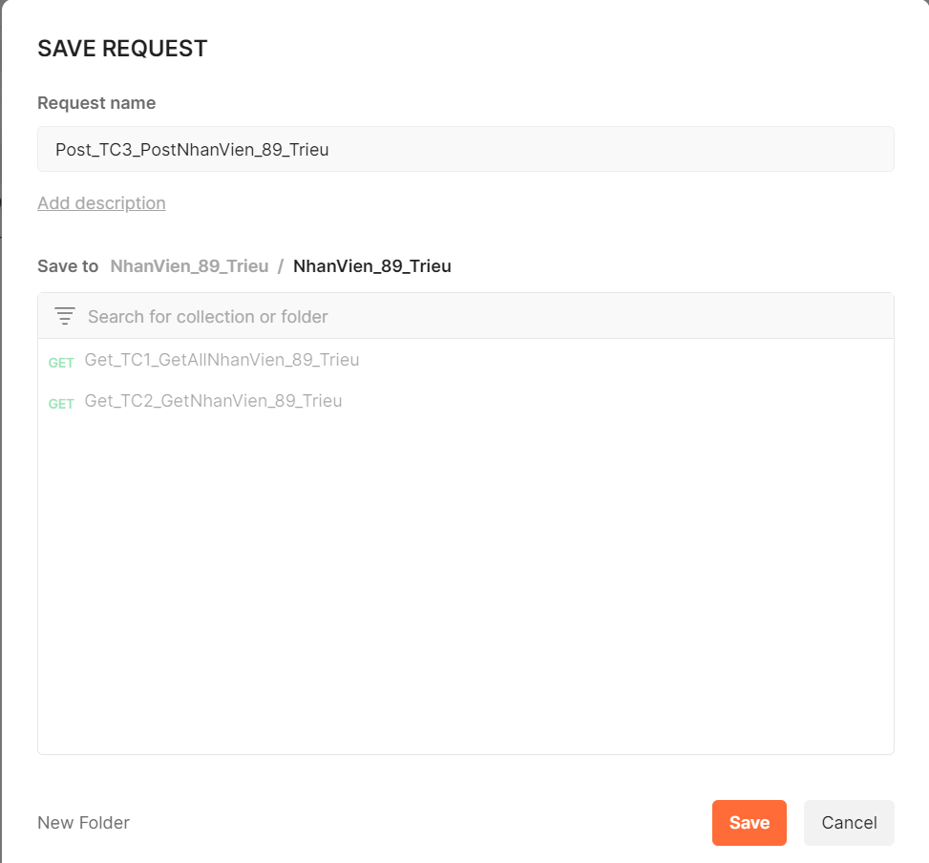

### Viết API Test Cases cho Post_TC3_PostNhanVien_89_Trieu

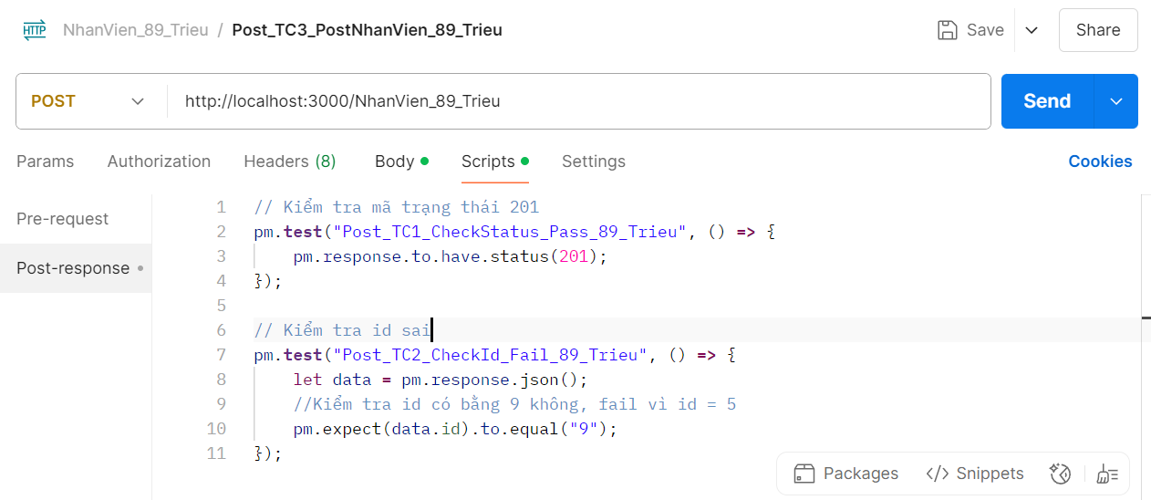

|  |
| --- |
| // Kiểm tra mã trạng thái 201  pm.**test**("Post_TC1_CheckStatus_Pass_89_Trieu", () **=>** {      pm.response.to.have.status(201);  });  // Kiểm tra id sai  pm.**test**("Post_TC2_CheckId_Fail_89_Trieu", () **=>** {      let data **=** pm.response.json();      //Kiểm tra id có bằng 9 không, fail vì id = 5      pm.expect(data.id).to.equal("9");  }); |

### Kết quả API Test Cases của Post_TC3_PostNhanVien_89_Trieu

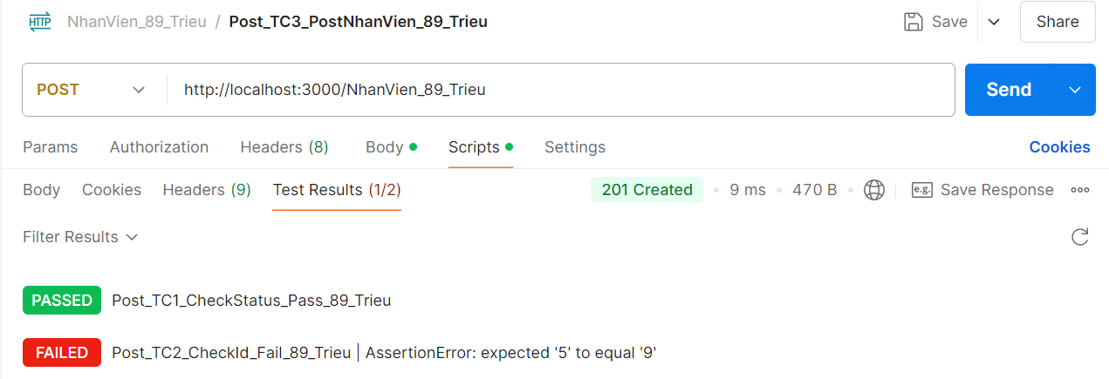

## Put

### Tạo request Put NhanVien

Cập nhật thông tin nhân viên id=2, có api http://localhost:3000/NhanVien_89_Trieu/2

Method: PUT, Body (raw, JSON):

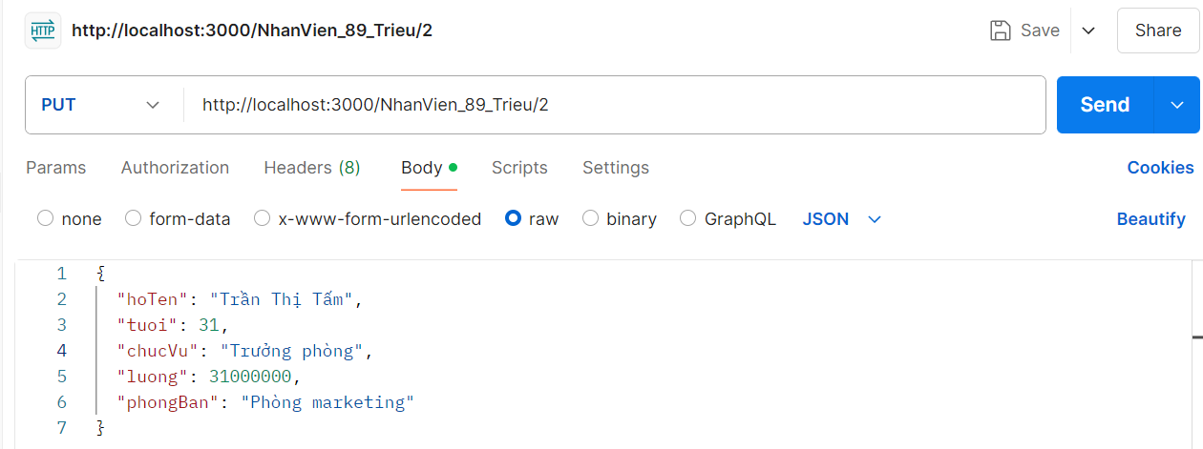

|  |
| --- |
| {    "hoTen": "Trần Thị Tấm",    "tuoi": 31,    "chucVu": "Trưởng phòng",    "luong": 31000000,    "phongBan": "Phòng marketing"  } |

### Nhấn send và nhận kết quả

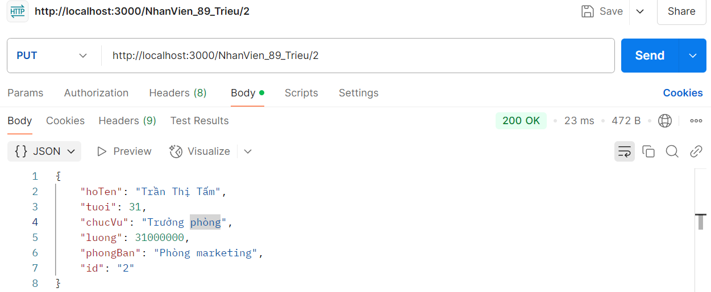

### Kiểm tra trong Api <http://localhost:3000/NhanVien_89_Trieu>

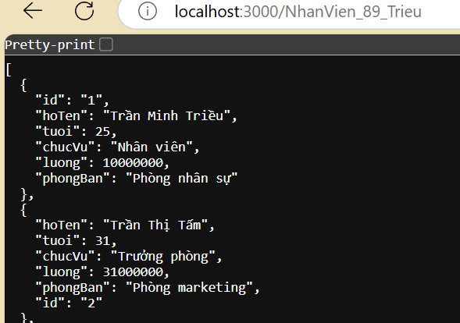

### Lưu request với tên Put_TC4_PutNhanVien_89_Trieu

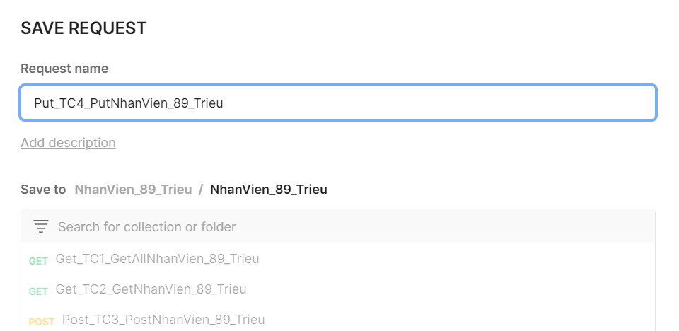

### Viết API Test Cases cho Put_TC4_PutNhanVien_89_Trieu

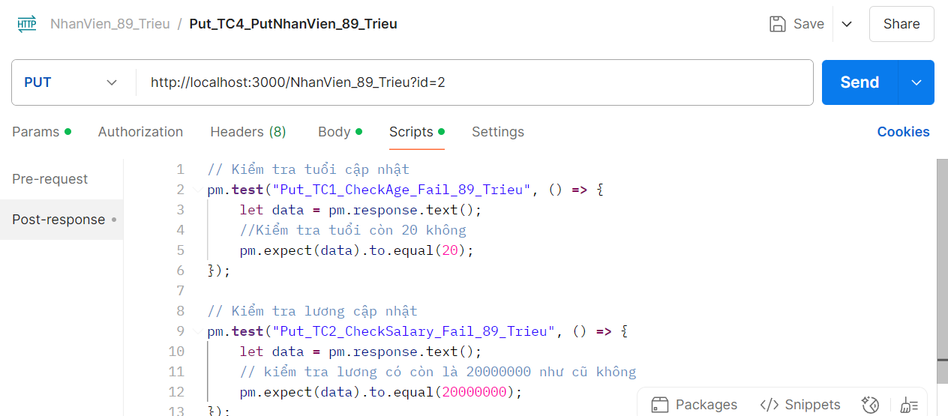

// Kiểm tra tuổi cập nhật

pm.**test**("Put_TC1_CheckAge_Fail_89_Trieu", () **=>** {

    let data **=** pm.response.text();

    //Kiểm tra tuổi còn 20 không

    pm.expect(data).to.equal(20);

});

// Kiểm tra lương cập nhật

pm.**test**("Put_TC2_CheckSalary_Fail_89_Trieu", () **=>** {

    let data **=** pm.response.text();

    // kiểm tra lương có còn là 20000000 như cũ không

    pm.expect(data).to.equal(20000000);

});

### Kết quả API Test Cases của Put_TC4_PutNhanVien_89_Trieu

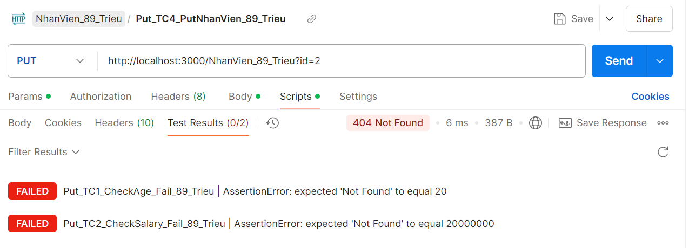

## Delete

### Tạo request Delete NhanVien

Xóa nhân viên id=2 bằng cách truyền vào http://localhost:3000/NhanVien_89_Trieu/2

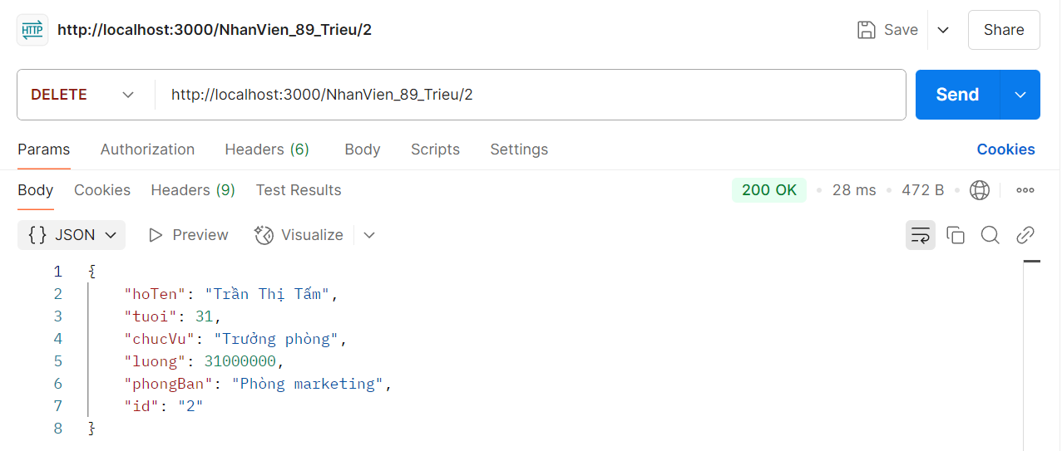

### Kiểm tra trong Api <http://localhost:3000/NhanVien_89_Trieu>

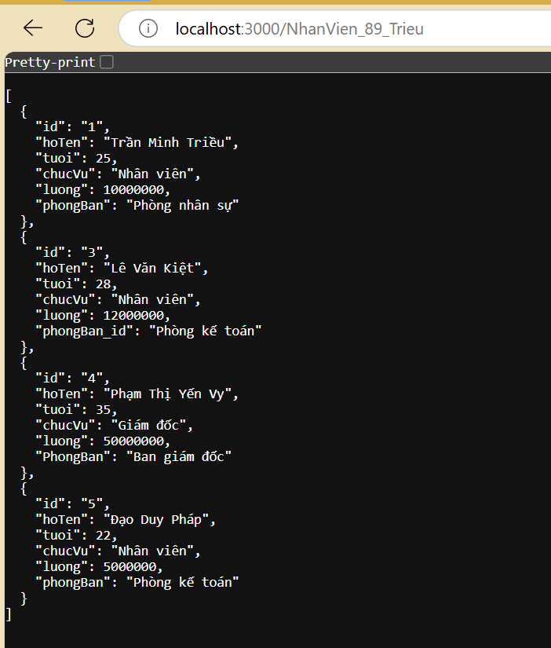

### Lưu request với tên là Delete_TC5_DeleteNhanVien_89_Trieu

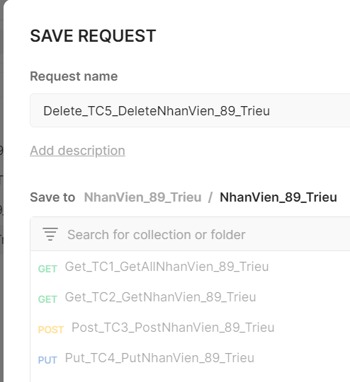

### Viết API Test Cases cho Delete_TC5_DeleteNhanVien_89_Trieu

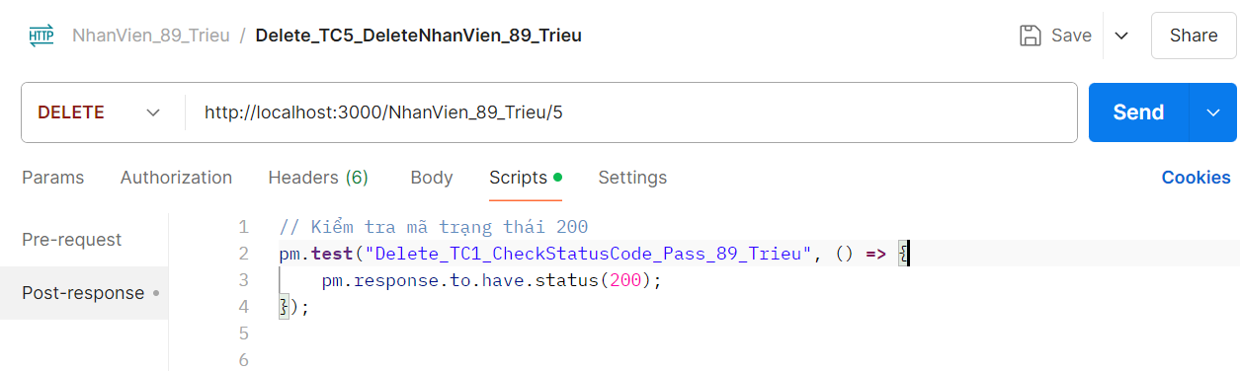

// Kiểm tra mã trạng thái 200

pm.**test**("Delete_TC1_CheckStatusCode_Pass_89_Trieu", () **=>** {

    pm.response.to.have.status(200);

});

### Kết quả API Test Cases của Delete_TC5_DeleteNhanVien_89_Trieu

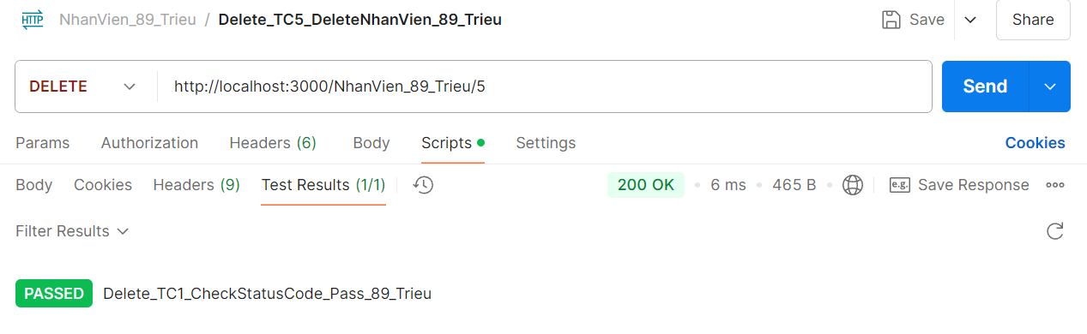

## Patch

### Tạo request Patch NhanVien

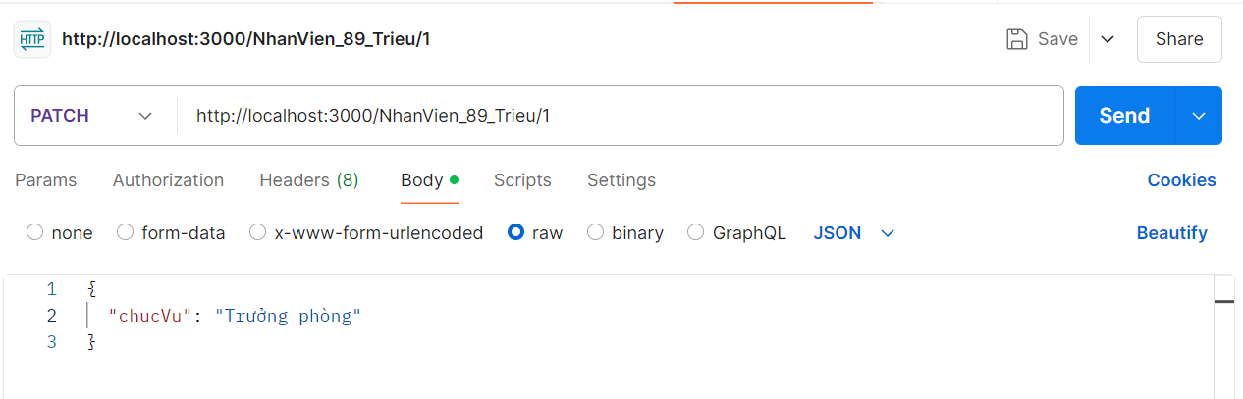

### Nhấn send và nhận kết quả

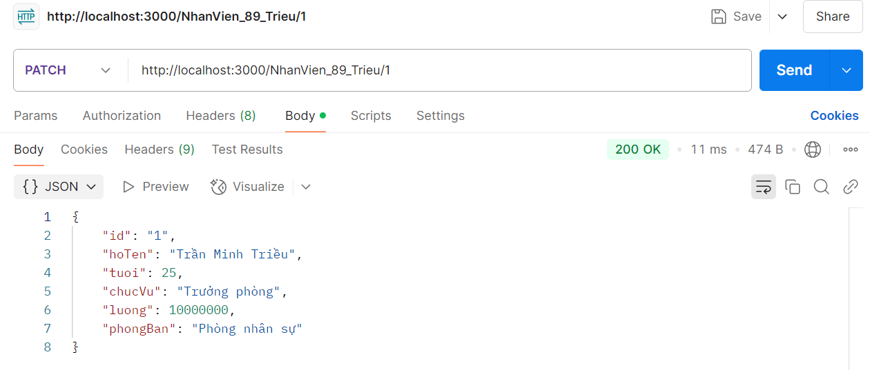

### Kiểm tra trong Api <http://localhost:3000/NhanVien_89_Trieu>

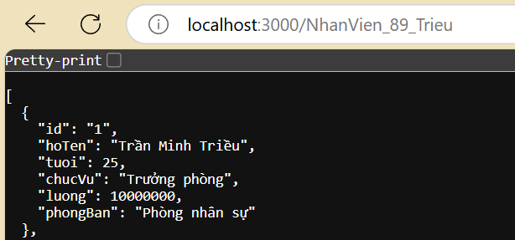

### Lưu request tên là Patch_TC6_PatchNhanVien_89_Trieu

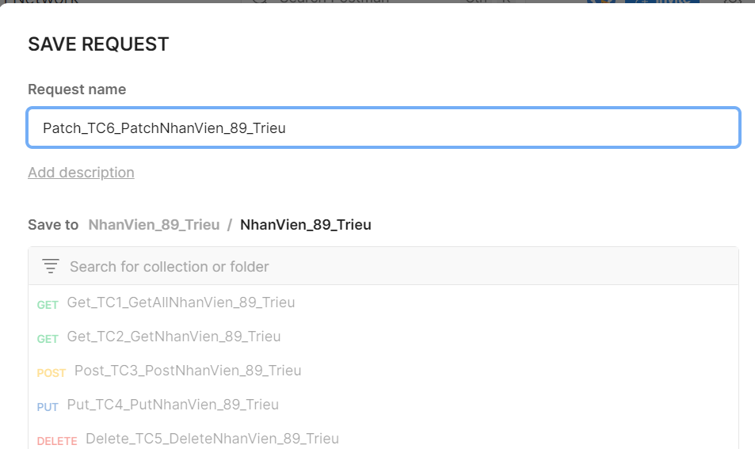

### Viết API Test Cases cho Patch_TC6_PatchNhanVien_89_Trieu

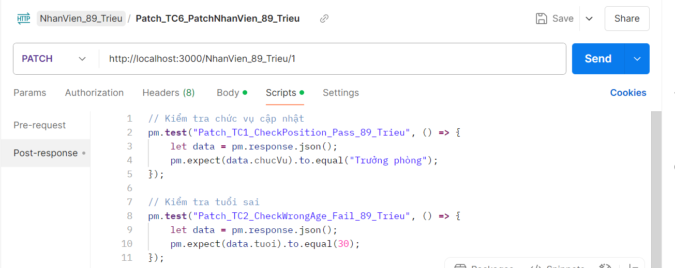

|  |
| --- |
| // Kiểm tra chức vụ cập nhật  pm.**test**("Patch_TC1_CheckPosition_Pass_89_Trieu", () **=>** {      let data **=** pm.response.json();      pm.expect(data.chucVu).to.equal("Trưởng phòng");  });  // Kiểm tra tuổi sai  pm.**test**("Patch_TC2_CheckWrongAge_Fail_89_Trieu", () **=>** {      let data **=** pm.response.json();      pm.expect(data.tuoi).to.equal(30);  }); |

### Kết quả API Test Cases của Patch_TC6_PatchNhanVien_89_Trieu

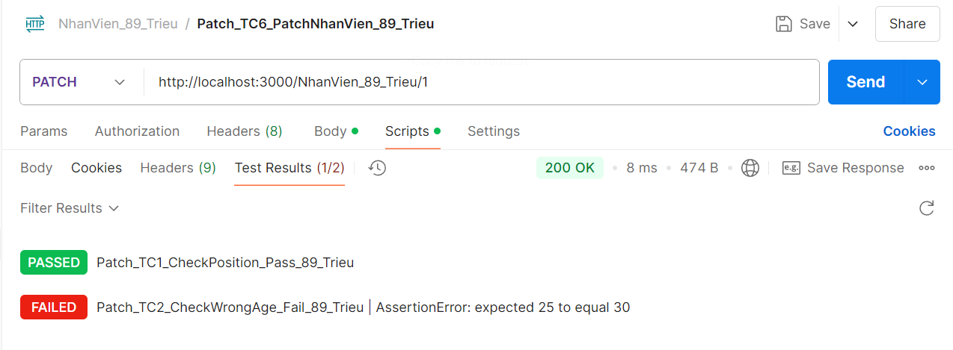

## Run collection

### Chọn 3 chấm > Run

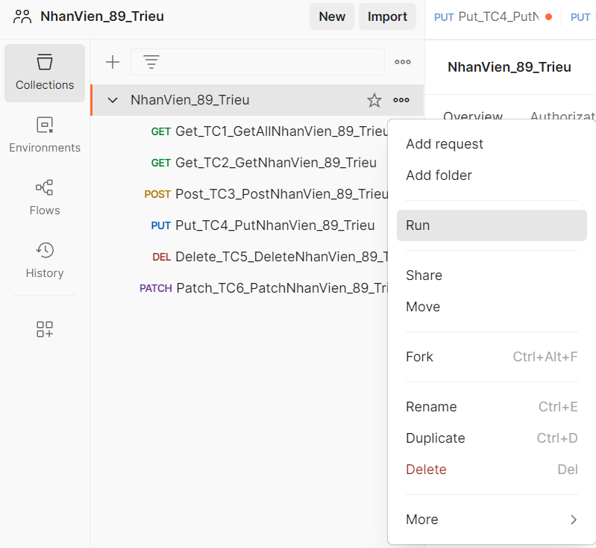

### Chọn tất cả các request > Run NhanVien_89_Trieu

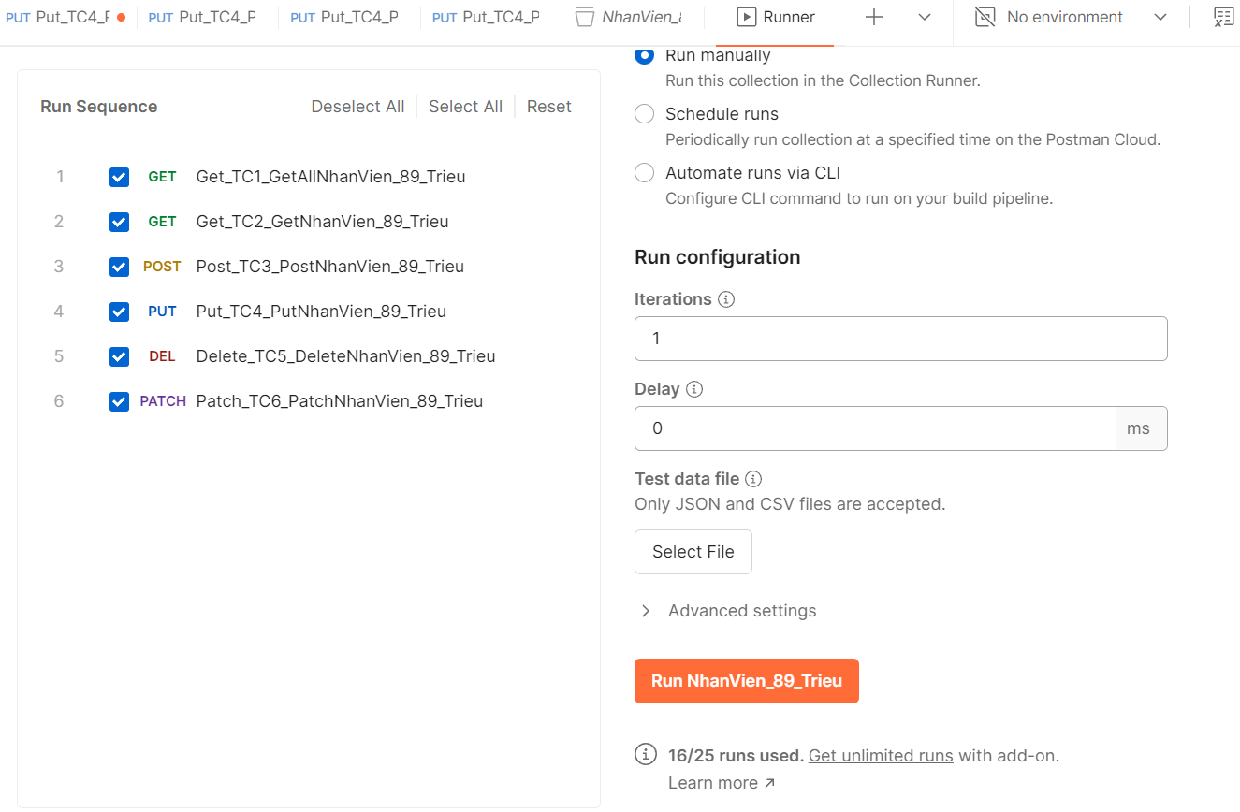

### Kết quả

